
2ème Année
Comptabilité-Gestion

Comptabilité-Gestion

Marie-Alix ANGELUCCI

Plan du cours

Références Bibliographiques 5

Introduction 6

Définition de la comptabilité et de la gestion 6
La comptabilité pour enregistrer les flux 6
La gestion pour analyser les flux 6
Qui a besoin de ces informations ? 7

Les obligations et les documents comptables 7
Qui doit tenir une comptabilité ? 7
Quels sont les documents comptables exigés ? 8
Les documents d’enregistrement 8
Les documents de synthèse annuels 9

Partie 1 : Le bilan comptable pour analyser le patrimoine de l’entreprise et ses sources de financement 10

I.A/ Découverte du bilan 10
I.A1- Définition du bilan 10
I.A2- Les égalités constitutives du bilan 11

I.B- Règles de présentation du bilan selon le PCGA 12
I.B1- Les postes d’actif 12
I.B1.a- L’actif stable ou immobilisé = biens et valeurs utilisés durablement dans l’entreprise (>1 an) 12
I.B1.b- L’actif circulant : biens et valeurs à cycle de vie court, turn-over rapide (< 1 an) 13
I.B2- Les postes du passif 13
I.B2.a- Les capitaux propres 13
I.B2.b- Les dettes 13
I.B3- Les classes de comptes 14

I.C- Caractéristiques du bilan comptable des exploitations agricoles 15
I.C1- Remarques générales 15
I.C2- Exemple de bilan d’une exploitation agricole 15

I.D- Synthèse sur le bilan 16

Partie 2- Le compte de résultat pour évaluer la capacité de l’entreprise à créer des ressources 17

II.A- Elaboration du résultat 17
II.A1- Définition 17
II.A2- Lien entre compte de résultat et bilan 17

II.B- Règles de présentation du compte de résultat selon le PCGA 18
II.B1- Les 3 catégories de charges 18
II.B2- Les 3 catégories de produits 19
II.B3- Les 3 niveaux intermédiaires de résultat 20

II.C- Détails sur quelques charges et produits spécifiques 20
II.C1- Les charges d’approvisionnement (=biens stockables) 20
II.C2- Les charges de personnel 21
II.C3- Les charges d’amortissements = dotation aux amortissements 21
II.C4- Les charges de provisions = dotations aux provisions 24
II.C5- Les charges financières 25
II.C6- Les produits stockables 27
II.C7- Les produits issus des subventions d’exploitation 27

II.D- Récapitulatif sur la tenue de la comptabilité 30
II.D1- Le cycle comptable 30
II.D2- Affectation du résultat 30

II.E- Caractéristiques du compte de résultat des exploitations agricoles 32

II.F- Synthèse sur le compte de résultat 33

Partie 3 : des outils pour l’analyse économique 34

III.A- Les soldes intermédiaires de gestion pour analyser la rentabilité globale 34
III.A1- Signification et mode de calcul 34
III.A2- Des ratios pour l’analyse des SIG 35

III.B- Les marges pour analyser la rentabilité économique de chaque activité 38
III.B1- Signification et modes de calcul 38
III.B2- Modalités d’analyse des marges 39

III.C- Quelques éléments d’analyse financière 39
III.C1- La capacité d’autofinancement de l’entreprise 39
III.C1.a- Signification et modes de calcul 39
III.C1.b- Ratios pour l’analyse de la CAF 40
III.C2- Le niveau d’endettement de l’entreprise 41
III.C3- Solvabilité de l’entreprise : capacité de l’entreprise à rembourser ses emprunts 43

III.D- Le RICA et les études de groupe 44
III.D1- Présentation générale 44
III.D2- Le RICA : réseau d’information comptable agricole 44
III.D2.a- Présentation générale 44
III.D2.b- Modalités de classification des exploitations en groupes homogènes 45
III.D2.c- Détermination de l’OTEX et de la MBS 45

III.E- Synthèse sur les outils de gestion 49

Partie 4 : les spécificités comptables liées au statut juridique des entreprises agricoles (Intervention de Marc Boggio) 51

IV.A- Le résultat de l’exercice : rémunération du travail et du capital 51
IV.A1- Dans une exploitation individuelle 51
IV.A2- Dans une société d’exploitation agricole 52

IV.B- Fonctionnement comptable des sociétés et fonctionnement des comptes courants 53

IV.C- Analyse du bilan des sociétés 55
IV.C1- Dans une exploitation individuelle 55
IV.C2- Dans une société 55
IV.C3- Ratios du bilan 57

Annexe 1 : les obligations fiscales des exploitations agricoles 59
La taxe sur la valeur ajoutée 59
L’impôt sur le bénéfice agricole : 60

Annexe 2 : impact de la réforme de la PAC de juin 2003 sur les subventions 62

Annexe 3 : exemples de documents comptables 64

Références Bibliographiques

(documents disponibles à la bibliothèque ISARA)

- Les notions de base en comptabilité-gestion avec des exercices d’application :

Asdrubal M. et Gaboriaud G. 2003. Comprendre et utiliser la comptabilité des exploitations agricoles. Dijon : Educagri éditions. 247 p.

- Approche complète de l’audit financier et comptable d’une exploitation agricole avec des cas concrets :

Carles R. 1999. Audit et gestion de l’entreprise agricole. Paris : Editions France Agricole. 253 p.

- Contenu et fonctionnement détaillés des comptes du PCGA :

CNCER & CNERTA. 2003. Guide comptable des exploitations agricoles. Dijon : CNCER & CNERTA. 439 p.

- Glossaire des principaux termes comptables et de gestion :

IGER centres de gestion. 1990. Le mot juste : 250 termes et expressions pour analyser les résultats de gestion des exploitations agricoles. Paris : IGER-Institut national de Gestion et d’Economie Rurale. 167 pages.

- Des références du RICA utiles pour la rédaction du rapport de stage :

RICA France - Tableaux standard 2002. Agreste chiffres et données n°161 – août 2004.

Les comptes prévisionnels de l’agriculture pour 2004. Agreste cahiers n°4 – décembre 2004.
1-Le compte prévisionnel de l'agriculture française pour 2004
2-Les comptes prévisionnels par catégorie d'exploitations pour 2004
3-RICA 2003 : situation financière et disparité des résultats économiques des exploitations

Introduction

Définition de la comptabilité et de la gestion

La comptabilité pour enregistrer les flux

Comptabilité : prise d’informations, enregistrement des données économiques et financières relatives à l’activité de l’entreprise. La comptabilité est soumise à des règles strictes émanant du droit comptable (code du commerce, Comité de la Réglementation comptable, Conseil Nationale de la Comptabilité, Plan Comptable Général).

La comptabilité générale enregistre les flux (biens, services, argent…) entre l’entreprise et les tiers. On parle de flux externes, car ils s’opèrent entre l’entreprise et des agents externes (banquiers, fournisseurs, clients, etc.).

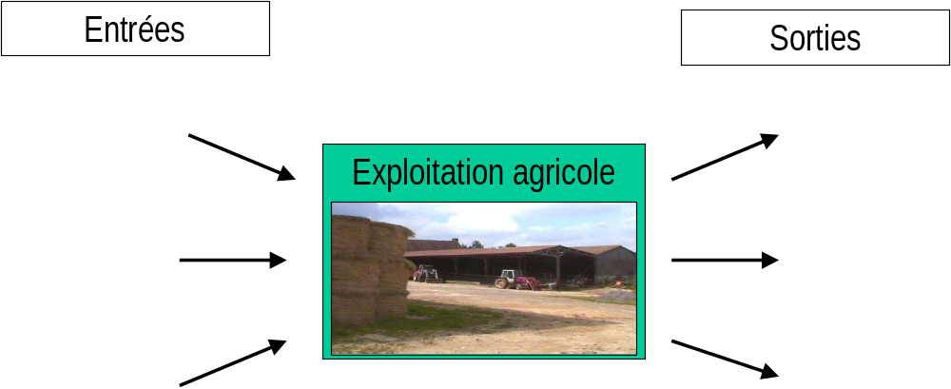
Pour pouvoir être comparés et analysés, les flux sont exprimés en unité monétaire (euro).

La gestion pour analyser les flux

Gestion : utilisation des données comptables comme outils d’analyse et d’aide à la décision dans la conduite de l’entreprise.

La gestion a pour objet de faire un diagnostic de l’entreprise sur :

1-Sa rentabilité : capacité à générer des ressources financières grâce à son activité de production.

2-Sa situation financière : capacité à honorer ses dettes, à rémunérer les investisseurs (actionnaires, propriétaires, associés, etc.), à réinvestir pour faire fonctionner et renouveler l’appareil productif.
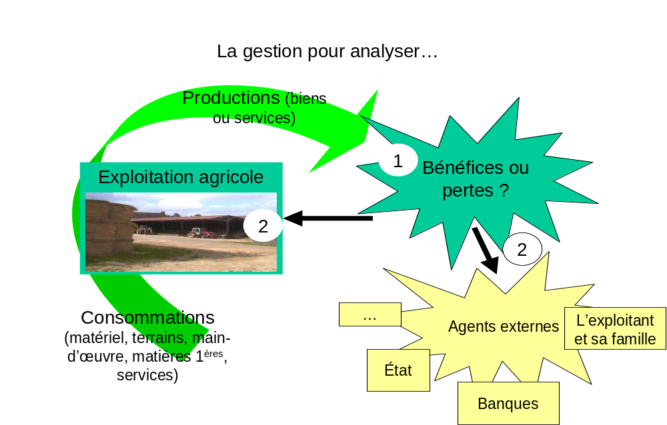

Qui a besoin de ces informations ?

- Les dirigeants pour orienter la stratégie de l’entreprise.

- Les investisseurs et les actionnaires pour optimiser leurs placements.

- Les salariés pour suivre la santé financière de l’entreprise (rôle du Comité d’Entreprise).

- L’administration fiscale qui prélève l’impôt sur les bénéfices des entreprises.

Les obligations et les documents comptables

Qui doit tenir une comptabilité ?

–Les exploitations bénéficiaires d’aides publiques à l’investissement (DJA, PAM,CTE…) : principe de transparence vis-à-vis des investisseurs externes.

–Les exploitations en forme sociétaire (GAEC, EARL, SCEA) : principe de transparence vis-à-vis des associés (20 % des exploitations en 2000 et 30 % des exploitations professionnelles).

–Les exploitations imposées sur les bénéfices agricoles réels (CA > 76 500 €) : principe de transparence vis-à-vis de l’administration fiscale (40 % des EA en 2001).

Quels sont les documents comptables exigés ?

On distingue les documents d’enregistrement dans lesquels on enregistre périodiquement les opérations de flux et les documents de synthèse, établis à chaque fin d’exercice comptable.

Les documents d’enregistrement

Chaque flux ou chaque opération est enregistrée dans deux documents : le Journal et le Grand livre.
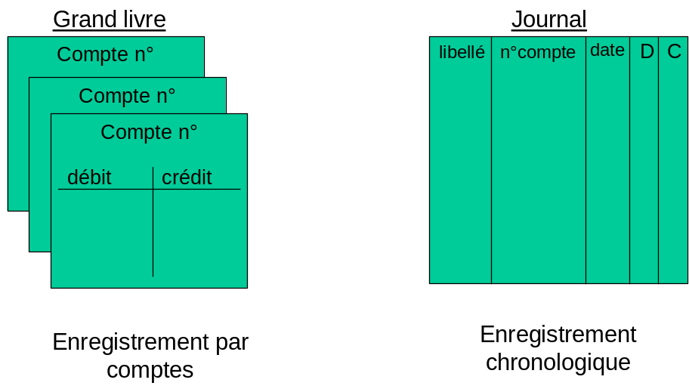

Le Grand livre se présente comme un classeur Excel : il est composé de plusieurs feuillets et à chaque feuillet correspond un compte d’enregistrement spécifique. Chaque flux fait intervenir au moins deux comptes : l’un qui identifie ce qui sort de l’exploitation et l’autre ce qui entre.

Chaque compte peut être débité ou crédité (par conventions, débit = colonne de gauche et crédit = colonne de droite).

La nomenclature des comptes et les règles d’enregistrement officielles sont celles du PCGA. Le PCGA définit 8 classes de comptes elles-mêmes subdivisées en plusieurs comptes. Dans ce cours, on s’intéressera particulièrement aux 7 premières.

Chaque opération est également reportée au Journal afin d’avoir une vision chronologique des opérations réalisées par l’exploitation.

Les documents de synthèse annuels

A la clôture de chaque exercice comptable, on fait le solde de tous les comptes, à partir du Grand livre. Un exercice comptable se déroule généralement sur une période de 12 mois qui ne coïncide pas obligatoirement avec l’année civile. Le début de l’exercice est appelé "l’ouverture" et la fin de l’exercice "la clôture".

Trois documents de synthèse sont alors établis : le bilan, le compte de résultat et l’annexe.

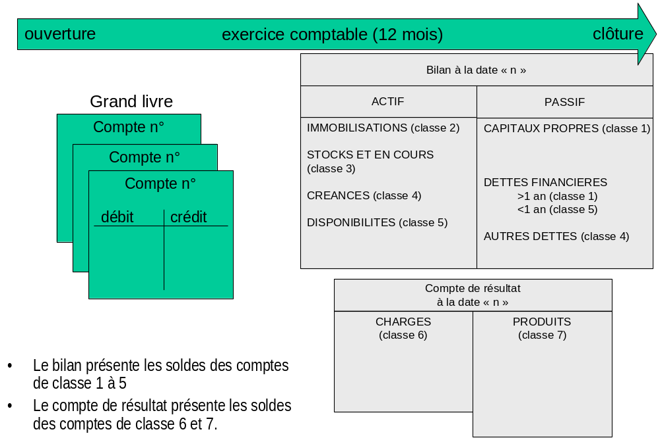

- Le bilan : il présente le patrimoine de l’entreprise et ses sources de financement. Il est établi à partir du solde des comptes de classes 1 à 5.

- Le compte de résultat : il définit les performances économiques de l’entreprise c’est-à-dire les ressources créées (produits) et les ressources consommées (charges) par l’activité de production au cours de l’exercice. Il est établi à partir du solde des comptes de classes 6 et de classe 7.

- L’annexe : c’est un document complémentaire aux deux précédents qui présente des tableaux chiffrés sur l’état des stocks et des immobilisations, sur les méthodes de calcul utilisées pour déterminer les amortissements et les provisions, sur l’état des échéances et des dettes à la clôture de l’exercice.

On peut également trouver, de façon optionnelle :

- Le tableau des soldes intermédiaires de gestion et le tableau de financement de l’exercice.

Partie 1 : Le bilan comptable pour analyser le patrimoine de l’entreprise et ses sources de financement

I.A/ Découverte du bilan

I.A1- Définition du bilan

Établir le bilan comptable d’une entreprise c’est faire l’inventaire et estimer la valeur, à une date donnée :

•Des biens et droits propriétés de l’entreprise (= patrimoine) : ACTIF,
•Des ressources qui ont servi à les financer (= sources de financement) : PASSIF.

Ou encore :

•Des ressources financières dont dispose l’entreprise : PASSIF,
•De la manière dont elles sont employées : ACTIF.

Le bilan c’est le point de départ de la comptabilité.
Établi à l’ouverture et à la clôture de chaque exercice, il va permettre de suivre l’évolution du patrimoine de l’entreprise et de ses ressources financières.

Exemple : construction du bilan de départ d’une entreprise

3 individus décident de s’associer pour ouvrir un magasin de vente de vêtements. Pour démarrer, ils ouvrent un compte en banque pour l’entreprise le 30/01/00. Ils y déposent chacun un apport personnel de 50 k€ ainsi que 50 k€ prêtés par le banquier. Avec cet argent, le 31/01/00, ils achètent leur boutique pour 90 k€ ainsi qu’un premier stock de vêtements pour 60 k€.

A partir de ces données, établir le bilan de l’entreprise au 31/01/00.

Si la boutique n’est finalement pas achetée mais louée pour une valeur de 2000 € payés le 30 de chaque mois, que devient le bilan ?

I.A2- Les égalités constitutives du bilan

A TOUT MOMENT :

•total ressources = total emplois
•Soit : total passif = total actif

Ainsi tout flux a une double incidence sur la situation du bilan, elle modifie :

–Soit deux postes de l’actif (l’un augmente, l’autre diminue d’un montant égal)

–Soit deux postes du passif (l’un augmente, l’autre diminue d’un montant égal)

–Soit un poste de l’actif et un poste du passif (les deux augmentent ou diminuent d’un montant égal)

Exemple : flux et incidences sur le bilan

Au cours des deux premiers mois de son activité, l’entreprise vue dans l’exemple 1 réalise les opérations suivantes.

•En février : achat de 2 caisses enregistreuses pour une valeur de 5 k€ réglé comptant.
•Février/mars : ventes de vêtements pour une valeur totale de 60 k€ réglées comptant.
•Mars : achat à crédit d’un 2ème stock de vêtements (collection printemps/été) pour une valeur de 40 k€.

Identifier l’incidence de chacune de ces opérations sur le bilan de départ de l’entreprise et établir son bilan à la fin du mois de mars.

I.B- Règles de présentation du bilan selon le PCGA

Remarque : pour plus de détails sur le contenu des différents postes, consulter le guide comptable des exploitations agricoles référencé dans la liste bibliographique.

I.B1- Les postes d’actif

L’actif du bilan est composé de deux masses principales : l’actif stable et l’actif circulant.
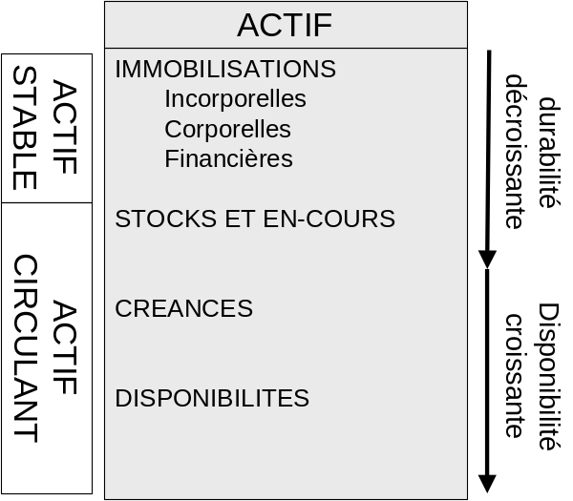

I.B1.a- L’actif stable ou immobilisé = biens et valeurs utilisés durablement dans l’entreprise (>1 an)

- les immobilisations incorporelles : droits qui ne sont pas de nature physique mais qui constituent un investissement à long terme nécessaire pour mener l’activité d’exploitation (ex. : frais d’établissement, marques, brevets…).
- les immobilisations corporelles : les biens physiques durables comprenant le capital foncier et le capital d’exploitation.

- Le capital foncier : il correspond à la part du foncier dont l’exploitation est propriétaire. En termes comptables, le capital foncier à la date "n" correspond donc à la valeur nette à la date "n" des [terrains + aménagements fonciers + amélioration du fonds] inscrites à l’actif du bilan.

- Le capital d’exploitation : il s’agit de la part des biens stables (vivants ou non, cycle de vie long) dont l’exploitation est propriétaire, hors capital foncier. En termes comptables, le capital d’exploitation à la date "n" correspond donc à la valeur nette à la date "n" des immobilisations corporelles inscrites à l’actif du bilan, hors [terrains, aménagements fonciers et amélioration du fonds].

- les immobilisations financières : titres de participation (ex. : parts détenues dans une coopérative), prêts consentis par l’agriculteur à des tiers, etc.

I.B1.b- L’actif circulant : biens et valeurs à cycle de vie court, turn-over rapide (< 1 an)

- Les stocks et en-cours à la date de réalisation du bilan : les stocks d’approvisionnement (engrais, phytosanitaires…), les stocks en cours de production (cultures en terres, animaux à l’engrais), les stocks de produits finis,

- Les créances : sommes dues à l’exploitation (principalement par les clients),

- Les disponibilités : valeurs disponibles en banque ou en caisse (=argent liquide).

On trouve également deux masses accessoires : les charges à répartir sur plusieurs exercices, les écarts de conversion d’actif.

I.B2- Les postes du passif

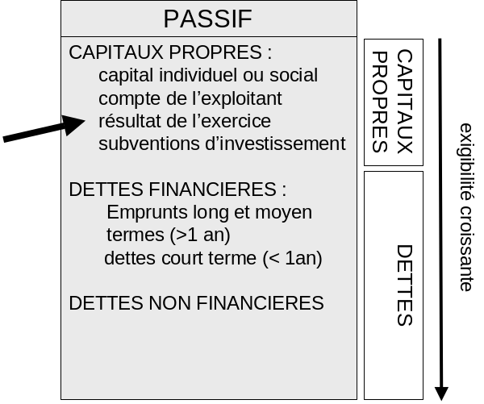
Comme l’actif, le passif du bilan est composé de deux masses principales : les capitaux propres et les dettes.

I.B2.a- Les capitaux propres

- Les capitaux propres sont les ressources qui appartiennent en propre aux propriétaires de l’entreprise : il sont constitués des apports personnels de l’exploitant et des associés, des ressources créées par l’activité de l’exploitation (résultat de l’exercice) et des subventions d’investissements (DJA, CTE, etc.).

I.B2.b- Les dettes

- Les dettes sont les ressources investies par des « tiers » et qui doivent être remboursées : on les classe dans le bilan en fonction de leur origine (organismes financiers, fournisseurs, Etat, etc.) et de la durée du prêt (long, moyen ou court terme).

Remarque : dettes, emprunts sont synonymes. Pour des dettes contractées à long ou moyen termes, on parle généralement d’emprunt.

I.B3- Les classes de comptes

A chaque catégorie des postes du bilan correspond une classe de compte numérotée.
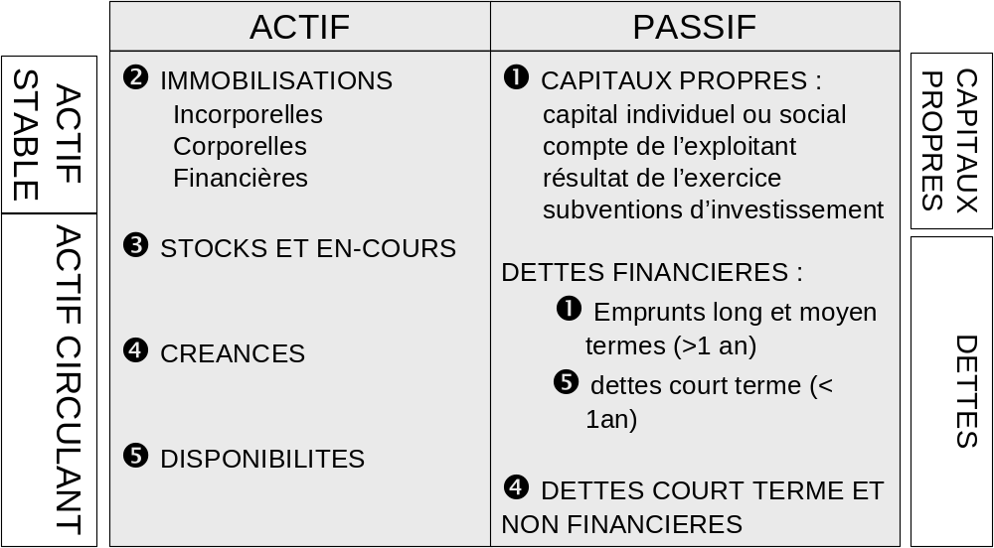

Ainsi chaque flux de l’une ou l’autre de ces catégories sera enregistré au journal et au grand livre dans un compte dont le n° commence par la classe lui correspondant.

Il est fondamental de connaître ces classes de comptes pour pouvoir se repérer rapidement dans les différents documents comptables et notamment dans le Grand Livre.

Exemple

Présenter le bilan établi dans l’exemple précédent, conformément aux règles du PCG en faisant apparaître dans le bon ordre les postes du bilan ainsi que leur n° de classe de compte.

Calculer la valeur des quatre principales masses du bilan.

I.C- Caractéristiques du bilan comptable des exploitations agricoles

I.C1- Remarques générales
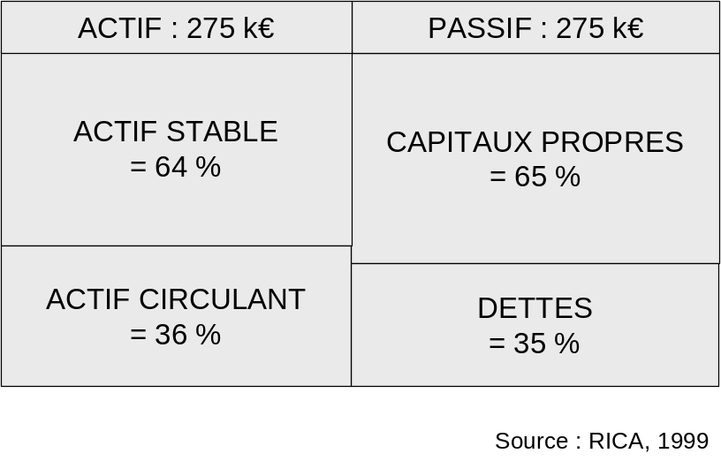

•Valeur moyenne du patrimoine de l’entreprise assez faible (total actif = 275 k€) : caractéristiques de micro-entreprises.

•Importance du capital foncier (17 % de l’actif) mais une tendance à la diminution (développement du fermage, des formes sociétaires qui s’accompagnent souvent de l’option de « sortie des terres du bilan »).

•Importance des biens vivants dans le capital d’exploitation : certains biens vivants sont immobilisés lorsqu’il sont utilisés durablement sur l’exploitation (> 1 an) ; il s’apparente à des « machines » vivantes et sont composés essentiellement des plantations pérennes (arbres fruitiers, vignes…) et du cheptel reproducteur (mâles et femelles adultes et animaux de renouvellement).

•L’endettement moyen s’élève à 35 % du passif dont 65 % constitués par des emprunts LMT. Les plus endettées sont les orientations porcins-volailles (65 %) et maraîchage – horticulture (59 %).

I.C2- Exemple de bilan d’une exploitation agricole

Cf. Annexe.

I.D- Synthèse sur le bilan

Objectifs du chapitre :

- Connaître la définition du bilan.
- Comprendre le principe d’équilibre : à tout moment actif = passif.
- Connaître la structure du bilan : les 4 principales masses, les principaux postes et le n° de leur classe de comptes.
- Identifier les caractéristiques du bilan des exploitations agricoles : valeur moyenne de l’entreprise agricole, spécificités du capital foncier et du capital d’exploitation, degré d’endettement moyen…
Définition : inventaire à un instant "t" du patrimoine de l’entreprise (ACTIF) et de l’origine des fonds qui l’ont financé (PASSIF).

A tout moment : TOTAL ACTIF = TOTAL PASSIF
Tout flux a une DOUBLE INCIDENCE sur le bilan, conservant cette égalité.
Structure :

Le patrimoine à l’ACTIF : 4 grandes catégories, 2 masses principales.
L’origine des fonds au PASSIF : Idem.
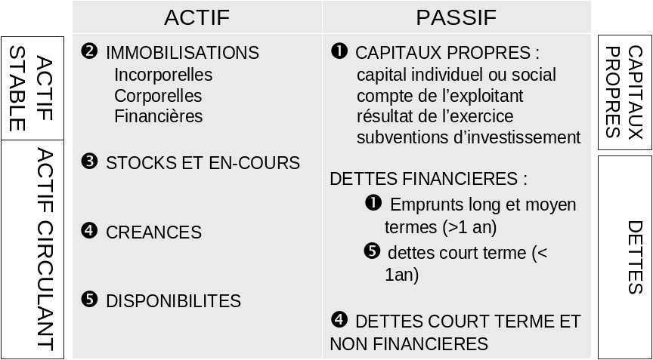

Capitaux propres :

= part du patrimoine de l’entreprise appartenant à ses propriétaires
= total ACTIF – total DETTES

Présentation des soldes des comptes de classes 1 à 5 calculés à partir du GRAND LIVRE.

- Classe 1 : capitaux durables
- Classe 2 : actif stable (= actif immobilisé)
- Classe 3 : stock et en-cours
- Classe 4 : dettes (CT) et créances (CT) vis-à-vis des tiers, hors organismes bancaires
- Classe 5 : dettes CT et argent disponible (CT) auprès des organismes bancaires

Partie 2- Le compte de résultat pour évaluer la capacité de l’entreprise à créer des ressources

II.A- Elaboration du résultat

II.A1- Définition

L’un des objectifs d’une entreprise est de créer des ressources pour renouveler voire développer son outil de production, pour rembourser les emprunts, etc.

La capacité de l’entreprise à créer des ressources est mesurée par le « résultat » de l’exercice c'est-à-dire la différence entre les produits créés et les charges consommées durant l’exercice.

résultat de l’exercice = productions (produits) - consommations (charges) de l’exercice

Les produits  le résultat et les charges  le résultat.

Les opérations génératrices de résultat sont donc celles génératrices de produits ou de charges.

Un résultat positif (produits>charges) constitue un bénéfice pour l’entreprise. Un résultat négatif (produits<charges) constitue une perte pour l’entreprise.

II.A2- Lien entre compte de résultat et bilan

Les produits sont enregistrés au Grand Livre dans des comptes de classe 7 et les charges dans des comptes de classe 6. Le solde de ces comptes n’apparaît pas directement au bilan mais dans le compte de résultat, à partir duquel on calcule le résultat de l’exercice qui est ensuite reporté au bilan.

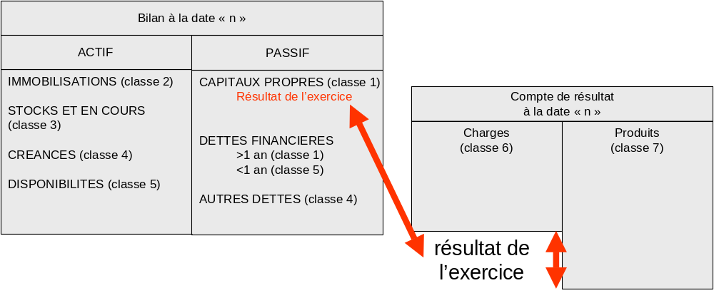

Exemple

Identifier les évolutions des postes du bilan dans les opérations suivantes. Quelles sont celles qui sont celles génératrices de résultat, quelles sont celles génératrices de trésorerie ?

•achat d’un tracteur pour une valeur de 10000 € payé par chèque.
•vente de la production de blé pour une valeur de 2700 € payé en différé.
•un client règle ses créances d’un montant de 500 € par chèque.
•achat d’aliments pour le bétail d’une valeur de 1 500 € par règlement différé.
•consommation par l’exploitant et sa famille d’une partie de la production estimée à 400 €.
•Paiement par chèque du remboursement annuel d’un prêt pour une valeur de 13 000 € et des intérêts pour 1 800 €.
•règlement par chèque des dettes d’un montant de 1 500 € auprès du fournisseur en aliments.
•versement par chèque des primes pour les surfaces en céréales d’une valeur de 3000 €

Ne pas confondre résultat de l’exercice et trésorerie ; il n’y a pas de lien direct : charge # achat # dépense et produit # vente # encaissement.

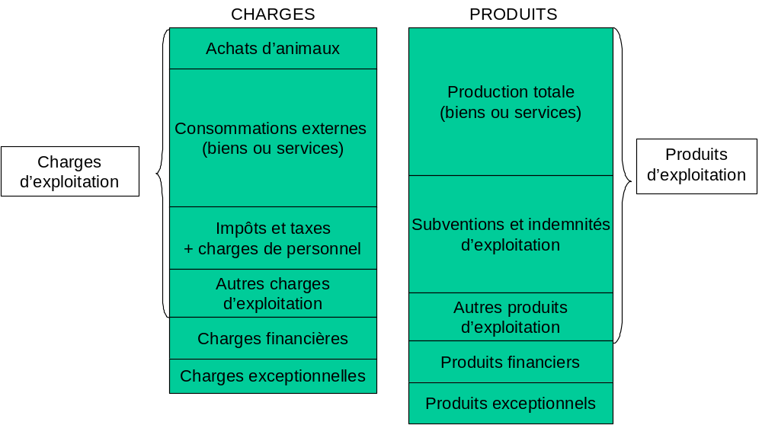
II.B- Règles de présentation du compte de résultat selon le PCGA

II.B1- Les 3 catégories de charges

•les charges d’exploitation : liées à l’activité courante de l’exploitation c’est-à-dire à l’utilisation des facteurs de production (personnel, équipement, engrais, aliments…),

•les charges financières : essentiellement les intérêts payés au cours de l’exercice sur les emprunts et découverts bancaires,

•les charges exceptionnelles : liées à des opérations non courantes et non financières (moins-values sur cession d’immobilisation, frais de procès, etc.).

II.B2- Les 3 catégories de produits

•les produits d’exploitation : liés à l’activité courante de l’exploitation et constitués essentiellement de la production de biens et services et des subventions d’exploitation,

•les produits financiers : essentiellement les intérêts et dividendes issus des placements financiers.

•les produits exceptionnels : ils sont liés à des opérations non courantes et non financières (cession d’immobilisations, subvention exceptionnelle d’aide au maintien du revenu, etc.).

II.B3- Les 3 niveaux intermédiaires de résultat

•Résultat d’exploitation = produits d’exploitation – charges d’exploitation C’est la capacité de l’entreprise à créer des ressources par son cœur de métier.

•Résultat financier = produits financiers – charges financières Un indicateur de la politique financière de l’entreprise. Généralement négatif dans les exploitations agricoles. Attention à limiter les crédits à court terme très chers en intérêts.

•Résultat exceptionnel = produits exceptionnels – charges exceptionnelles Lié à la vente d’immobilisations.

•Résultat de l’exercice = total produits – total charges = résultat d’exploitation + résultat financier + résultat exceptionnel

II.C- Détails sur quelques charges et produits spécifiques

Cf. annexe

II.C1- Les charges d’approvisionnement (=biens stockables)

Charges (n) = valeur des biens et services consommés (n)

Attention, pour les biens stockables : un achat n’est pas forcément une charge et vice-versa.

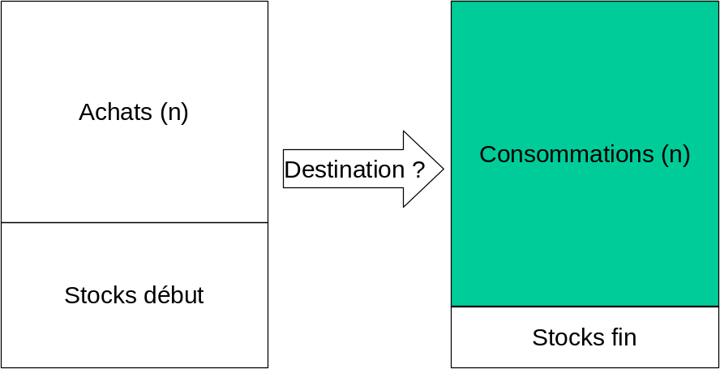
Charges (n) = valeur des achats (n) + Stock début (n) – Stock fin (n)

Exemple : au cours de l’exercice « n », une entreprise achète pour 200 k€ de matières premières (paiement immédiat). A l’ouverture de l’exercice, les stocks ont été estimés à une valeur de 50 k€ et à la clôture, elle n’est plus que de 30 k€. Quelle est la valeur des charges de fournitures pour l’exercice « n ». Quelle est l’incidence sur le bilan et le compte de résultat ?

II.C2- Les charges de personnel

Il s’agit des rémunérations du personnel ainsi que de toutes les charges liées sociales liées à ces rémunérations et supportées par l’entreprise (cotisations aux mutuelles, caisses de retraite, caisses de chômage, organismes sociaux, etc.).

- Cas particulier : rémunération de la main-d’œuvre familiale (non bénévole) = chefs d’exploitation, conjoints non associés, enfants aides familiaux.

En général, pas de rémunération fixe mais des prélèvements hétérogènes tout au long de l’exercice pour les besoins privés ; souvent difficiles à évaluer. Pas enregistrée comme charge mais dans le compte de l’exploitant (cf. bilan) qui comptabilise les prélèvements de capitaux faits par l’exploitant pour ses besoins privés au cours d’un exercice. Par contre, les cotisations sociales de l’exploitant sont clairement définies et enregistrées comme une charge.

Pour les exploitations en forme sociétaire, le niveau de rémunération des associés est fixé dans les statuts de la société. Cette rémunération est alors inscrite comme charge dans la catégorie « rémunération des associés » du compte de résultat.

Cf. annexe.

II.C3- Les charges d’amortissements = dotation aux amortissements

Les biens achetés durant l’exercice "n" et entrant dans la catégorie des "immobilisations" (foncier, bâtiments, "gros" équipement, cheptel reproducteur…) ne constituent pas une charge pour l’exercice.

Toutefois, certains biens sont amortis, ce qui revient à répartir la charge liée à leur achat sur plusieurs exercices comptables. Ainsi pour ces biens, les amortissements correspondant à l’exercice "n" constituent une charge de l’exercice et à chaque fin d’exercice la valeur du matériel est diminuée du montant des amortissements de l’exercice.

L’amortissement est la constatation comptable d’une perte de valeur définitive et irréversible d’un élément d’actif immobilisé, résultant de l’usage, du temps, du changement technique ou de tout autre cause.

On n’amorti pas toutes les immobilisations. Parmi les biens amortissables, on peut citer les plantations, les bâtiments, le matériel. Par contre les terrains ou les animaux sont des biens non amortissables.

La durée d’amortissement est fixée par des règles fiscales et varie suivant le type d’équipement considéré.

Exemple de durée d’amortissement

- Camion, voiture, broyeur à paille : 5 ans
- Moissonneuse-batteuse : 6 ans
- Tracteur, épandeur : 7 ans
- Salle de traite : 10 ans
- Installation de stockage, hangar, porcherie : 15 ans
- Drainage, stabulation : 20 ans
- Maison, bâtiments : 25 ans

Il existe deux méthodes de calcul : l’amortissement linéaire et l’amortissement dégressif.

On calcule l’amortissement à la clôture de l’exercice.

- L’amortissement linéaire

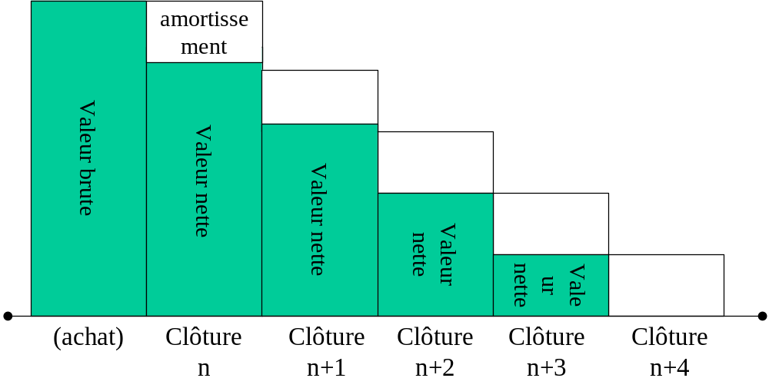

Règles d’amortissement linéaire :

Amortissement (€) = valeur brute * taux d’amortissement linéaire
La valeur brute correspond à la valeur du matériel au moment de l’acquisition
Taux d’amortissement linéaire = 1 / durée d’amortissement
Calcul de la valeur nette du matériel (n) = valeur brute – amortissements cumulés

Exemple :

Achat d’un équipement pour une valeur de 10 k€ à l’ouverture de l’exercice « n ».
Durée d’amortissement : 5 ans
Pour chaque exercice, jusqu’à l’amortissement total de l’équipement, calculer la charge d’amortissement ainsi que la valeur nette du matériel enregistrée à la clôture.
Quelle est l’incidence de l’amortissement sur le bilan et le compte de résultat ?

exercices | valeur nette en début d’exercice | amortissement | valeur nette en fin d'exercice
1
2
3
4
5
*Les valeurs monétaires sont exprimées en euros.

- L’amortissement dégressif

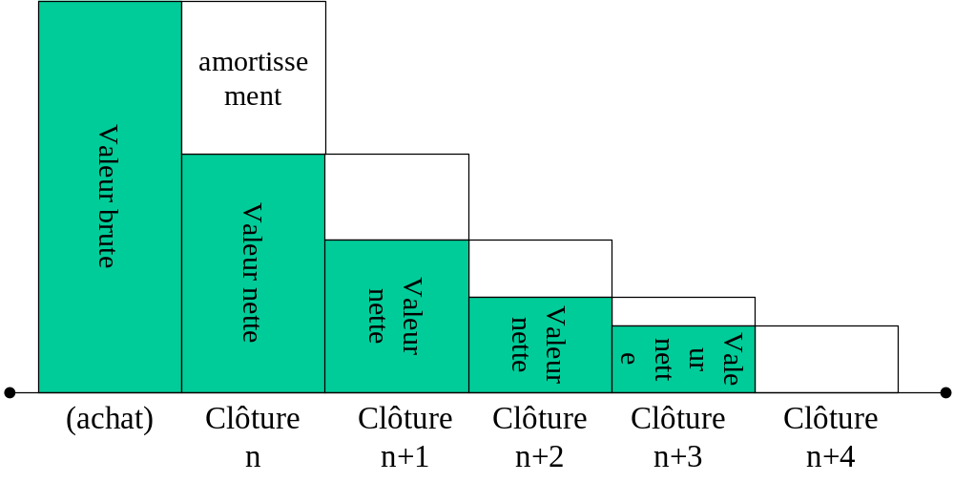

Règles de calcul de l’amortissement dégressif :

Amortissement (€) = valeur nette * taux d’amortissement dégressif
Calcul de la valeur nette du matériel (n) = valeur brute – amortissements cumulés
La valeur brute correspond à la valeur du matériel au moment de l’acquisition
Taux d’amortissement dégressif = taux d’amortissement linéaire*coefficient multiplicateur
Le coefficient multiplicateur dépend de la durée normale d’utilisation du bien à amortir

Durée normale d’utilisation du bien à amortir | Coefficient multiplicateur
3-4 ans  5-6 ans  >6 ans | 1,5  2  2,5

Exemple :

Achat d’un équipement pour une valeur de 10 k€ à l’ouverture de l’exercice « n ».
Durée d’amortissement : 5 ans
Pour chaque exercice, jusqu’à l’amortissement total de l’équipement, calculer la charge d’amortissement ainsi que la valeur nette du matériel enregistrée à la clôture.
Quelle est l’incidence de l’amortissement sur le bilan et le compte de résultat ?

exercices | valeur nette en début d’exercice | amortissement | valeur nette en fin d'exercice
1
2
3
4
5
*Les valeurs monétaires sont exprimées en euros.

II.C4- Les charges de provisions = dotations aux provisions

Une provision est la constatation comptable d’une charge liée à :

- La diminution de valeur d’un élément d’actif (stocks, cheptel reproducteur, créances), il s’agit d’une provision pour dépréciation.
- L’augmentation du passif exigible (dettes) à plus ou moins long terme. Il s’agit d’une provision pour risques et charges.
- Des dispositions légales d’ordre fiscal, il s’agit de provisions réglementées.

Ces provisions sont déterminées à la clôture de l’exercice.

Exemple :

A la clôture de l’exercice « n », un client en faillite doit 1600 € (créance), le chef d’exploitation a été prévenu qu’il risque de ne recouvrer que 60 % de sa créance. Calculer le montant de la provision à constater. Quelle va être l’incidence de cette provision sur le bilan et le compte de résultat ?

II.C5- Les charges financières

Les charges financières correspondent uniquement aux intérêts payés sur les dettes contractées durant l’exercice "n".

Généralement, plus la dette est contractée sur du court terme et plus le taux d’intérêt et donc la charge financière sont élevés (ex. : agio sur découvert bancaire).

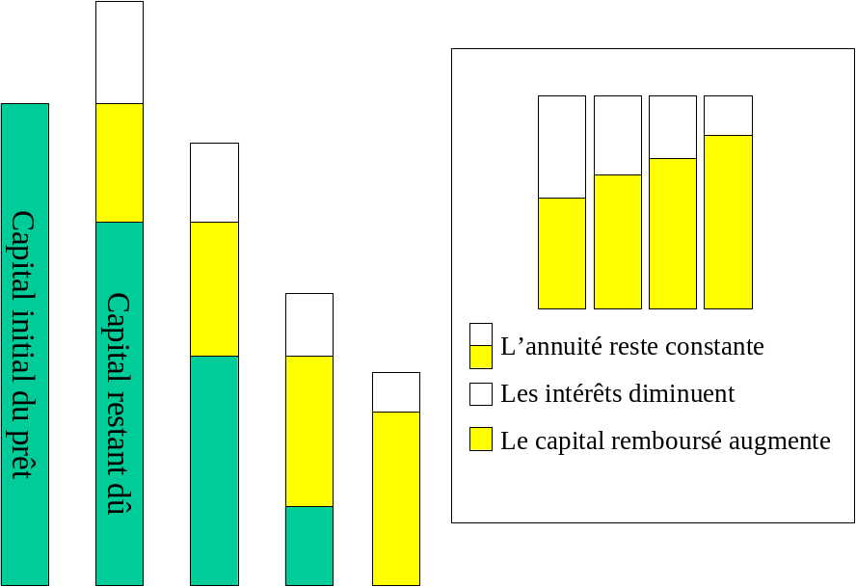
Lorsqu’on rembourse des emprunts LMT, on verse chaque année une somme dénommée "l’annuité". Elle se décompose en deux parties : le montant du capital à rembourser sur le prêt et les intérêts fixés par le taux du prêt.

annuité (n) = intérêts sur capital restant dû (n) + capital à rembourser (n)

annuité = capital initial du prêt * coefficient de l'annuité
capital restant dû (n) = capital initial – cumul du capital remboursé
intérêts (n) = capital restant dû (n) * taux d'intérêts
capital remboursé (n) = annuité - intérêts (n)

Remarques :
- En plus des intérêts dus sur le prêt, une autre charge s'ajoute chaque année : l'assurance décès-invalidité (ADI). Elle équivaut à 0,48 % du capital initial.
- Le coefficient de l’annuité est fixée par des règles fiscales.

Exemple :

Nature : prêt CODEVI
Objet : achat de matériel et aménagements d’un bâtiment pour la production de poulets
Montant : 4800 €
Date de versement : 01/01/n
Taux d’intérêts : 8,5 %
Durée : 8 ans
Coefficient de l’annuité : 0,177331

A partir des caractéristiques du prêt ci-dessus, calculer le montant de l’annuité, des intérêts, du capital remboursé chaque année jusqu’au remboursement total du prêt. Quelle est l’incidence du remboursement du prêt sur le bilan et le compte de résultat ?

année | date | taux d'intérêts | annuité | capital restant dû | intérêts | capital remboursé
N | 30/12/2000 | 0,085
N+1 | 30/12/2001 | 0,085
N+2 | 30/12/2002 | 0,085
N+3 | 30/12/2003 | 0,085
N+4 | 30/12/2004 | 0,085
N+5 | 30/12/2005 | 0,085
N+6 | 30/12/2006 | 0,085
N+7 | 30/12/2007 | 0,085
*Les valeurs monétaires sont exprimées en euros.

II.C6- La production vendue et stockée

Produits (n) = valeur des biens et services produits (n)

Attention pour les produits stockables :

Produits (n) = valeur de la production vendue (n) + stock fin – stock début

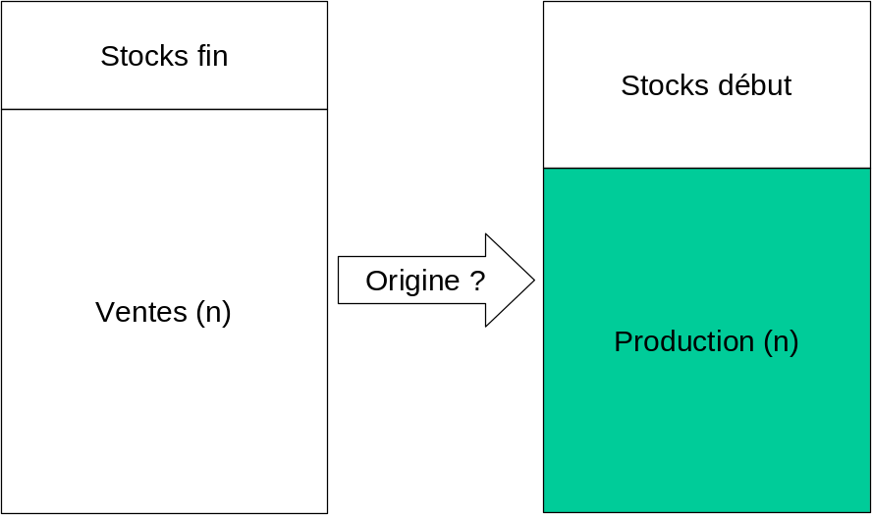
La production auto-consommée : valeur évaluée au coût de production, des biens et services fournis par l’entreprise en nature à l’exploitant, aux associés ou aux salariés de l’entreprise.

La production immobilisée : quote-part de la valeur des équipements, bâtiments aménagés, construits par l’exploitant lui-même et évaluée au coût de production.

Exemple :

à l’ouverture de l’exercice "n", un exploitant a un stock de blé de 5000 €, il en vend pour 16000 € au cours de l’exercice "n" et à la clôture de l’exercice le stock de blé a diminué pour n’être plus que de 3000 €. Quelle est la valeur de la production de blé de l’exercice "n" ? Quelle est l’incidence sur le bilan et le compte de résultat ?

II.C7- Les produits issus des subventions d’exploitation

Sommes accordées à l’entreprise à titre gratuit par l’Etat, certaines collectivités publiques, ou éventuellement d’autre tiers, pour lui permettre de compenser l’insuffisance de certains produits normaux ou de faire face à certaines charges normales de l’exercice.

Elles peuvent notamment avoir pour objet de compenser l’insuffisance de rendement ou de prix de vente de certaines productions ; d’encourager la mise en place de productions nouvelles.

On peut distinguer quatre catégories d’aides versées aux exploitations agricoles :

- Les aides directes à la production

Elles sont calculées en fonction des surfaces cultivées (prime à l’hectare) ou des effectifs animaux (prime par animal).

Primes SCOP | Primes pour les "surfaces implantées en céréales, oléagineux et protéagineux" (yc jachères à hauteur de 30% des surfaces "COP")
Supplément blé dur | Bonification de la prime SCOP pour le blé dur dans les zones adaptées à la production (PACA, LR, MP, Drôme, Ardèche)
PSBM | "Primes spéciales aux bovins mâles" : sont primables les bovins mâles castrés ou non, âgés de plus de 7 mois et présents au moins 2 mois sur l’exploitation.
PMTVA | "Prime au maintien des troupeaux de vaches allaitantes" : sont primables les vaches allaitantes et une partie des génisses de renouvellement présentes au moins deux mois sur l’exploitation.
Prime à l’abattage | Prime versée pour les gros bovins (âge>8 mois et présents au moins 2 mois sur l’exploitation) et les veaux (âge compris entre 1 et 7 mois) abattus dans l’Union Européenne.
PCO et PMR | "Prime compensatrice ovine" et "prime monde rural", son complément dans les zones défavorisées :  -sont primables les ovins femelles adultes (ayant mis bas au moins une fois ou âgés de plus de 1 an) élevés pour la production de viande.  -sont primables également les caprins adultes, mais seulement pour les exploitations situées en zone de montagne ou en Corse.
ADL | "Aide Directe Laitière" versée par tonne de quota laitier. Aide créée par la réforme de la PAC de juin 2003 (accords du Luxembourg) et versée pour la première fois au dernier trimestre 2004.

- Les indemnités compensatoires

Pour compenser des handicaps naturels ou inciter un changement de pratiques.

ICHN | "Indemnités compensatoires de handicaps naturels" dans les zones défavorisées. Jusqu’en 2000, elles s’adressaient uniquement aux exploitations d’élevage d’herbivores. A présent, certaines productions végétales sont primables dans les zones de montagne sèche et outre-mer.
MAE | "Mesures agri-environnementales" : ce sont des aides versées dans le cadre d’un contrat sur 5 ans, en compensation de certaines pratiques agricoles visant une meilleure maîtrise de l’impact environnemental. Les MAE peuvent être mises en place seules ou dans le cadre d’un CTE (jusqu’en 2003) ou d’un CAD (à partir de 2003).
PMSEE et PHAE | "Prime au maintien des systèmes d’élevage extensifs" et son successeur à partir de 2004, la "prime herbagère agri-environnementale". Il s’agit d’une prime versée dans le cadre d’un contrat sur 5 ans, pour le maintien et la gestion extensive des prairies (prime/ha).

- Les subventions d’investissement

Ce sont des subventions prenant en charge une partie des investissements à réaliser sur une exploitation.

Les subventions d’investissement ne constituent pas directement un produit de l’exercice. On échelonne sur plusieurs exercices l’enrichissement, constaté au compte de résultat, provenant des subventions d’investissements (amortissement des subventions d’investissement). Elles apparaissent alors comme produits exceptionnels.

Elles correspondent à un pourcentage du montant total des investissements éligibles. On les rencontre notamment dans les cas suivant :

L’installation | L’installation en agriculture ouvre droit, sous certaines conditions (âge, formation, structure de l’exploitation à reprendre…) à une subvention d’investissement (la "dotation d’installation aux jeunes agriculteurs" ou DJA) et à des prêts bonifiés spécifiques (prêts JA - jeunes agriculteurs)
Le CTE ou le CAD | Le "contrat territorial d’exploitation", remplacé en 2003 par le "contrat d’agriculture durable" est un contrat sur 5 ans entre l’Etat et un agriculteur, comprenant deux volets :  -le volet économique ou "investissements" : l’agriculteur s’engage à réaliser un certain nombre d’investissements matériels ou immatériels (formation, adhésion à un service de conseil…) visant à améliorer le revenu, les conditions de travail, la qualité des produits et la maîtrise de l’impact environnemental. Dans ce cadre, il reçoit des subventions d’investissements.  -le volet environnemental : il consiste à la mise en œuvre de MAE (présentées précédemment) pour lesquelles l’agriculteur touchera annuellement les indemnités correspondantes.
Intégration au PMPOA | Le "plan de maîtrise des pollutions d’origine agricole" dans les exploitations d’élevage prévoit des subventions d’investissements pour la mise aux normes des stockages d’effluents et l’élaboration d’un diagnostic des potentialités d’épandage.  L’intégration au PMPOA se fait dans certaines conditions (taille des exploitations, vulnérabilité du milieu aux pollutions diffuses nitratées…)
PAM ou PI | Le "plan d’amélioration du matériel" remplacé par le "plan d’investissement" à partir de 2000 est un projet technique, économique et financier. Il définit et engage une politique d’investissement sur 3 à 6 ans destinée à conforter le revenu et à améliorer les conditions de travail sur l’exploitation. Le PAM ouvre droit à des subventions d’investissements et à des prêts bonifiés spécifiques (PSM-"prêts spéciaux de modernisation").

- Les indemnités exceptionnelles

En 2003/2004, les agriculteurs ont pu toucher des indemnités liées à la sécheresse. Elles sont enregistrées au compte de résultat comme produits exceptionnels.

II.D- Récapitulatif sur la tenue de la comptabilité

II.D1- Le cycle comptable

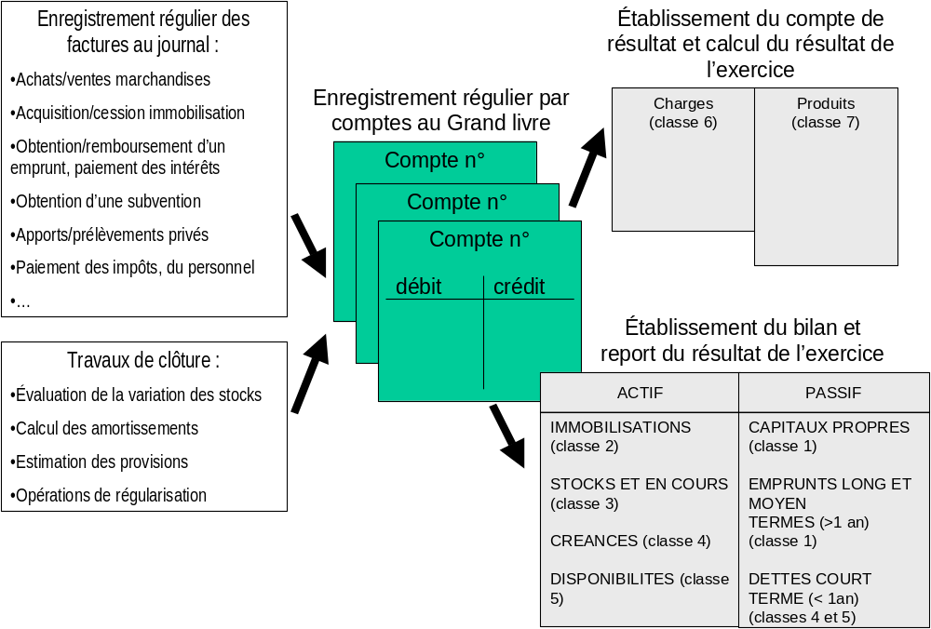

II.D2- Affectation du résultat

A la fin de l’exercice, il y a eu un résultat positif (bénéfice) ou négatif (perte) inscrit au bilan de clôture. Le bilan d’ouverture de l’exercice suivant fera apparaître la manière dont le résultat de l’exercice a été affecté.

Affecter le résultat revient à définir :

-dans le cas d’un bénéfice : à qui appartiennent les richesses créées par l’entreprise.
-dans le cas d’une perte : qui doit assumer les pertes provoquées par l’entreprise.

- Cas d’une exploitation individuelle

Le résultat de l’exercice est attribué au seul propriétaire de l’entreprise, le chef d’exploitation, il vient donc directement augmenter ou diminuer le capital individuel de l’exploitant.
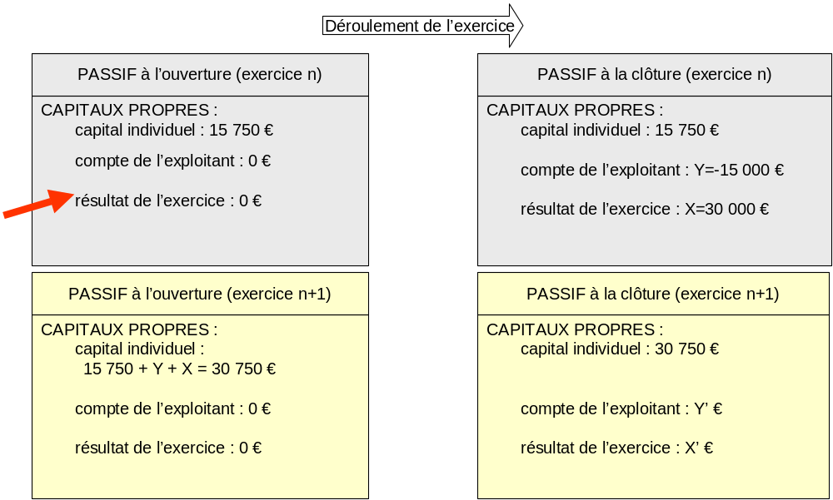

- Cas d’une exploitation en forme sociétaire (société civile)

Le résultat de l’exercice doit être réparti entre les associés, conformément aux statuts et aux décisions de l’assemblée générale, en tenant compte des éventuels prélèvements privés effectués.
Si le résultat est bénéficiaire, il peut être affecté aux réserves, porté en report à nouveau ou porté aux comptes courants des associés.
Si le résultat est déficitaire, les comptes courants des associés prennent en charge la perte enregistrée, à moins qu’elle ne soit comptabilisée en report à nouveau jusqu’à ce que des bénéfices puissent la couvrir.

Cf. annexe.

II.E- Caractéristiques du compte de résultat des exploitations agricoles

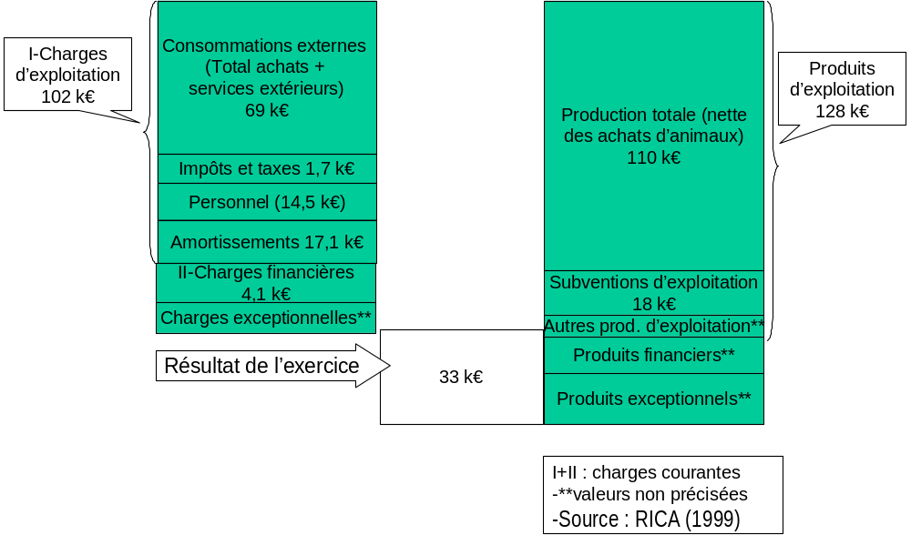

Agreste Cahiers, 2001. Résultats économiques des exploitations en 1999 : données RICA

- Des résultats économiques extrêmement variables suivant les orientations : le résultat de l’exercice moyen par exploitation est le plus faible en orientation porcins-volailles et le plus élevé en orientation viticulture d’appellation (nécessité de ramener cela à la structure).

- Les subventions d’exploitation versées sont principalement constituées des aides directes à la production de bovins viande (15%) et des primes « SCOP » (70%) et dans une moindre mesure, des aides directes à la production ovine (2%) et des indemnités pour handicaps naturels (5%). Le reste est composé d’aides sectorielles et d’aides pour calamités agricoles.

- Toutes orientations confondues, une exploitation sur quatre ne parvient pas à couvrir les charges courantes par sa seule production. Ce chiffre passe à une exploitation sur deux dans les orientations bovins viande et ovins (rôle des subventions pour compenser cela).

II.F- Synthèse sur le compte de résultat

Objectifs :
- Comprendre la formation du résultat, identifier les opérations génératrices de résultat et bien distinguer les notions de résultat et de trésorerie.
- Connaître les principales rubriques du compte de résultat.
- Maîtriser les notions d’annuité et intérêts d’emprunt, d’amortissement, de variation de stocks.
- Connaître les spécificités du compte de résultat des exploitations agricoles : les principaux types de subventions, la comptabilisation de la rémunération de la main-d’œuvre familiale…
Définition : récapitulatif des produits créés et des charges consommées au cours d’un exercice comptable (12 mois en général).

A partir du compte de résultat on calcule :
RESULTAT DE L’EXERCICE = TOTAL PRODUITS – TOTAL CHARGES

Le résultat de l’exercice est ensuite reporté au bilan dans les capitaux propres :
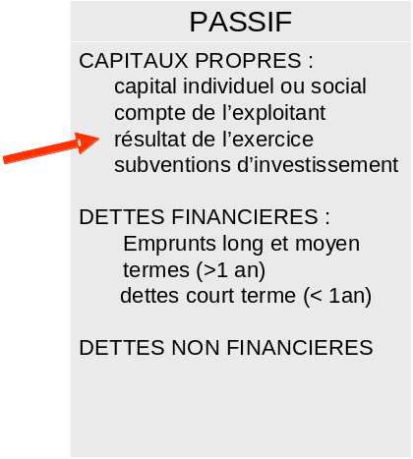
Si > 0 => bénéfice, augmentation des capitaux propres
Si < 0 => perte, diminution des capitaux propres
Structure :
Les charges : 3 grandes catégories.
Les produits : Idem.
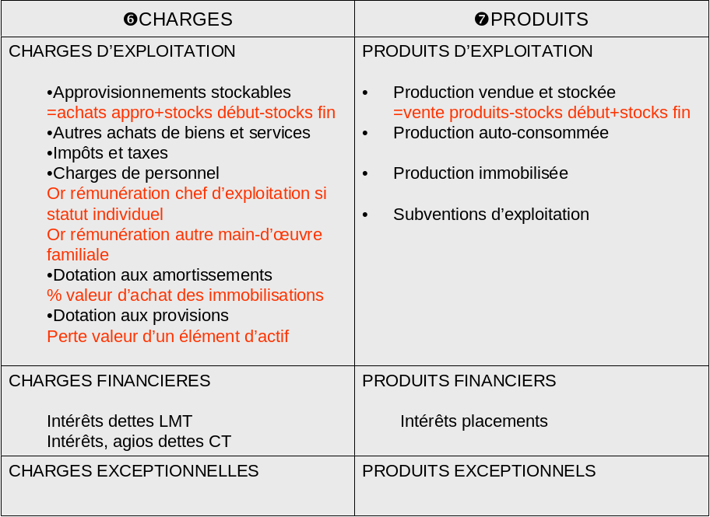

Présentation des soldes des comptes de classes 6 et 7 calculés à partir du GRAND LIVRE.

Partie 3 : des outils pour l’analyse économique

III.A- Les soldes intermédiaires de gestion pour analyser la rentabilité globale

III.A1- Signification et mode de calcul

Les SIG se calculent à partir du compte de résultat. Ils permettent de décomposer le compte de résultat en faisant apparaître plusieurs niveaux d’analyse de la rentabilité.

Ils se calculent en cascade les uns à la suite des autres en ajoutant et retranchant successivement, les produits et les charges du compte de résultat.

On calcule généralement 6 SIG :

•Production (nette des achats d’animaux)
•Valeur ajoutée
•Excédent brut d’exploitation (EBE)
•Résultat d’exploitation
•Résultat courant
•Résultat de l’exercice

SIG | report en cascade | produits | charges
production nette des achats d'animaux (A) = |  | production totale | -achats d’animaux
valeur ajoutée (B) = | A |  | - consommations externes
excédent brut d'exploitation (C) = | B | + subventions et indemnités d’exploitation | - impôts et taxes - charges de personnel
résultat d'exploitation (D) = | C | + autres produits d’exploitation | - autres charges d’exploitation
résultat courant (E) = | D | + produits financiers | - charges financières
résultat d'exercice (F) = | E | + produits exceptionnels | - charges exceptionnelles

Les 3 principaux SIG pour l’analyse de l’exploitation agricole sont la Production, l’EBE et le résultat d’exercice. La Production et l’EBE rendent compte de la rentabilité de l’activité de production de biens et services ; ces SIG ne tiennent pas compte de la politique d’investissement (amortissement) et de financement (emprunts, placements…). Le résultat d’exercice rend compte de la rentabilité globale de l’entreprise.

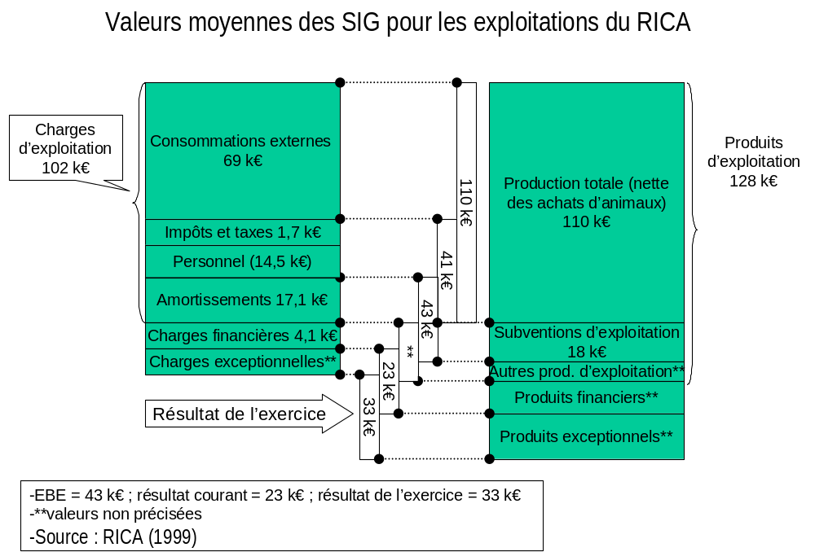

III.A2- Des ratios pour l’analyse des SIG

- Comparer les SIG entre plusieurs exercices et entre plusieurs exploitations :

Lorsque l’on fait des comparaisons inter-exploitations, il faut nécessairement ramener les SIG par unité de taille (€/UDE, €/ha, €/UTA, €/UGB…)

- Identifier et analyser les causes des différences observées :

Cette analyse doit permettre de détecter les points forts et les améliorations dans la conduite technique de l’activité (rendement, niveaux d’intrants, etc.) ainsi que dans ses aspects commerciaux (prix d’achat, prix de vente).

Il s’agit d’identifier au niveau des charges si des économies peuvent être réalisées et comment ; de même au niveau des produits, des maximisations sont-elles possibles, et comment ?

–Facteurs déterminants de la valeur de la Production nette des achats d’animaux/SAU (€/ha) :

•valeur des produits végétaux/SAU (€/ha) :
- rendement végétal (T/ha)
- prix de vente unitaire (€/T)

•valeur des produits animaux/SAU :
- chargement/SAU (UGB/ha)
- rendement animal (kg/UGB)
- prix de vente unitaire (€/kg)

– Facteurs déterminants de la valeur de l’EBE /SAU (€/ha) :

•valeur des subventions/SAU (€/ha)
- nombre de droits à subventions/SAU
- montant unitaire des subventions

•valeur des charges opérationnelles/SAU (€/ha) :
- quantités utilisées (volume/ha)
- prix d’achat unitaire

•valeur des charges de structure entrant dans le calcul de l’EBE €/ha) :
- fermage
- impôts et taxes
- charges de personnel
- …

Des documents utiles :
-Rendements, qualité des productions : résultats des analyses de performances techniques, fiches de paiement des produits par les acheteurs,
-Investissement, financements : tableaux d’inventaire et tableaux d’amortissement des immobilisations et des emprunts.

- Analyser plus particulièrement l’EBE

L’EBE est le reflet de la rentabilité de l’activité de production de l’entreprise.

L’efficacité brute de l’exploitation

EBE / produits d’exploitation : pourcentage d’EBE dégagé par produits d’exploitation (€)

Une exploitation efficace dégage au minimum 25 % d’EBE par produits d’exploitation. Cela signifie que les charges déduites de l’EBE ne dépassent pas 75 % de sa valeur.

Attention toutefois, la valeur moyenne de cet indicateur est très variable suivant les orientations des exploitations.

Grille d’analyse du pourcentage d’EBE par produits d’exploitation :
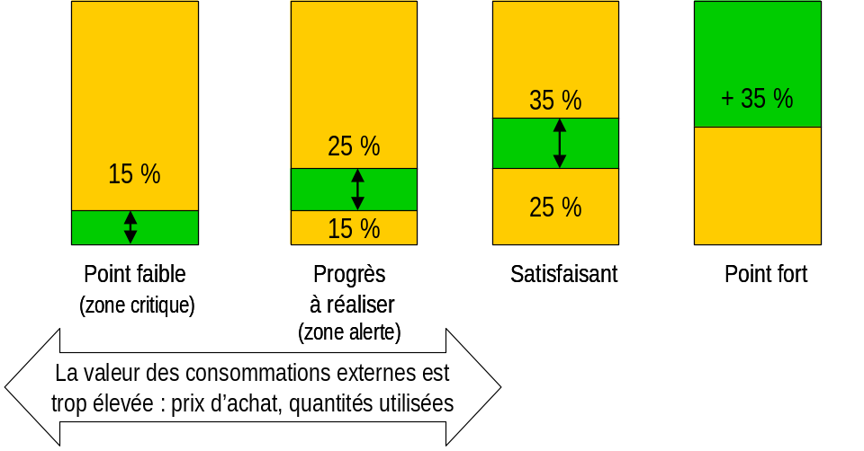

En complément du ratio précédent, il est intéressant d’évaluer la sensibilité de l’EBE aux subventions d’exploitation :

La sensibilité de l’exploitation aux subventions

•Subventions d’exploitation / EBE : pourcentage de subventions d’exploitation dans l’EBE

•Aides directes / EBE : pourcentage des aides directes à la production (donc hors indemnités compensatoires) dans l’EBE.

Au-delà de 40 % d’aides directes dans l’EBE, la rentabilité de l’exploitation est fortement dépendante de ces subventions.

Le niveau de sensibilité aux subventions est très lié à l’orientation de l’exploitation.

Grille d’analyse du pourcentage d’aides directes / EBE (source : IDEA) :

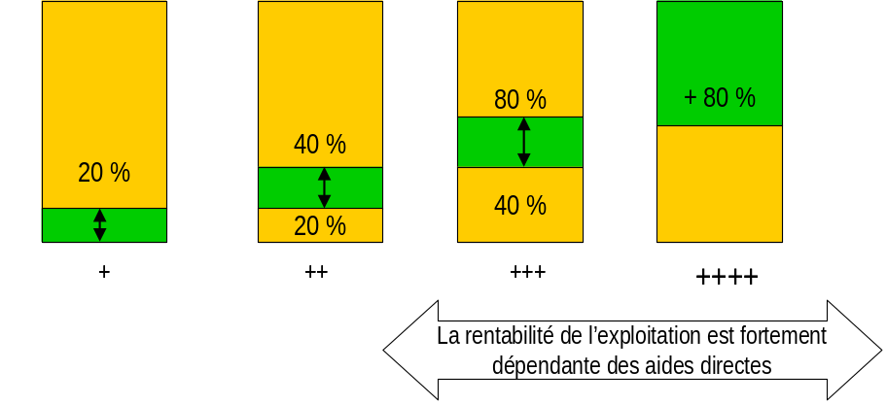

III.B- Les marges pour analyser la rentabilité économique de chaque activité

III.B1- Signification et modes de calcul

L’analyse de la rentabilité globale doit être complétée d’une analyse fine des résultats des différentes activités de l’exploitation. Pour cela, il est nécessaire d’établir des marges par activités.

On entend par activité, un secteur de l’exploitation caractérisé par la nature des biens et services qu’il engendre et la possibilité de mesurer sa contribution dans le résultat de l’entreprise au cours d’une période donnée. Le découpage en activité est fonction de la finesse de l’analyse technico-économique que l’on souhaite réaliser.

La marge d’une activité mesure la différence entre le produit d’une activité et une partie des charges qui peuvent lui être attribuées directement ou non.

On distingue trois niveaux de marges en fonction de la nature des charges prises en compte pour leur calcul.
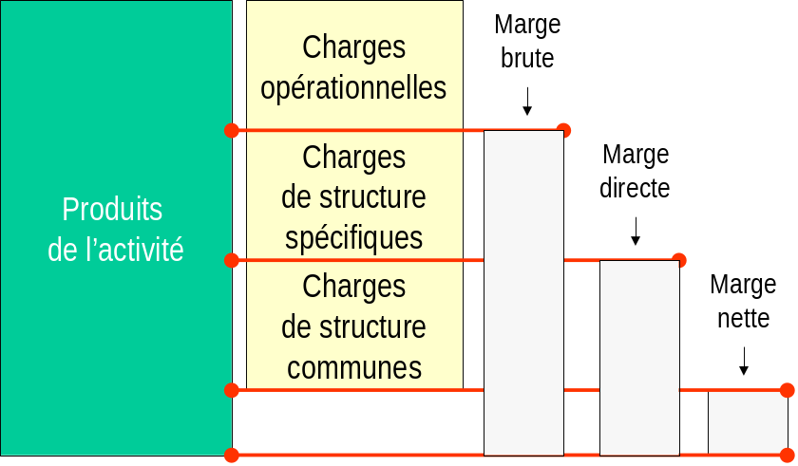

•Produits de l’activité : il est égal à la valeur de la production de biens et de services engendrée par cette activité au cours d’une période donnée (yc les cessions internes).

•Charges opérationnelles : charges directement imputables à une activité de production (ex. : engrais et semences pour les cultures ; aliments pour les animaux). Le niveau de ces charges varie a priori avec le volume de production. Remarque : afin d’opérer des comparaisons entre les exploitations, on comptabilise des cessions internes comme charges dans le calcul des marges (ex. : fourrages auto-consommés par le troupeau).

•Charges de structure : charges liées au fonctionnement global de l’exploitation (charges de personnel, impôts, etc.). Le niveau de ces charges varie avec l’importance de l’appareil de production. On distingue les charges de structure spécifiques et les charges de structure communes.

•Charges de structure spécifiques : charges de structure imputables à une activité de production en particulier

•Charges de structure communes : charges non imputables à une activité de production en particulier

III.B2- Modalités d’analyse des marges

Tout comme l’analyse des SIG, l’analyse des marges brutes doit être menée par comparaison inter-exercice et inter-entreprises, non seulement au niveau de la marge, mais également au niveau de chacun des éléments de cette marge :

Au niveau du produit : quantités produites (rendement/unité de production), prix de vente unitaires, etc.
Au niveau des charges opérationnelles : quantités utilisées (volume d’intrants/unité de production), prix d’achat unitaires, etc.

Cette analyse doit permettre de détecter des améliorations dans la conduite technique de l’activité (rendement, niveaux d’intrants, etc.) ainsi que dans ses aspects commerciaux (prix d’achat, prix de vente).
En plus de l’analyse de la rentabilité globale à partir du compte de résultat, l’analyse des marges permet de conclure sur l’intérêt relatif des différentes activités au sein du système de production.

III.C- Quelques éléments d’analyse financière

III.C1- La capacité d’autofinancement de l’entreprise

III.C1.a- Signification et modes de calcul

= Quelle part des ressources créées par l’activité courante de l’entreprise (hors opérations exceptionnelles) peut-elle être réinvestie dans l’entreprise une fois que les annuités d’emprunts ont été remboursés et les prélèvements privés réalisés ?

=> Attention, la CAF n’est pas un indicateur de la trésorerie disponible mais un indicateur de la capacité de l’entreprise à autofinancer son développement augmentation des immobilisations, des stocks ou des disponibilités).

Plusieurs modes de calcul de la CAF :
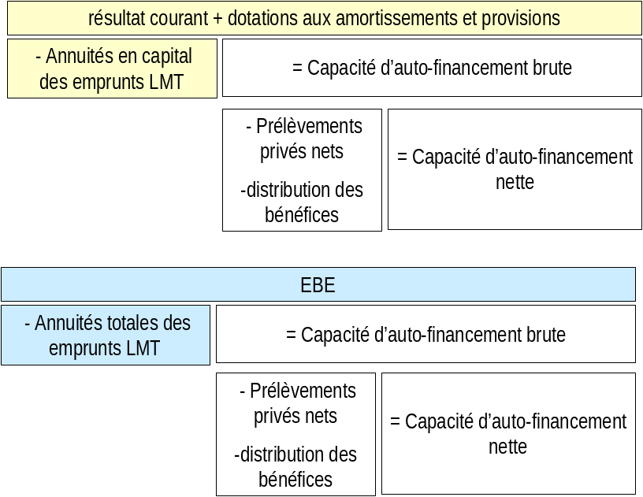

Dans le rapport de stage, on calculera la CAF à partir de l’EBE qui est un meilleur indicateur que le résultat courant de la rentabilité brute de l’exploitation, c’est-à-dire des ressources créées par l’activité de production.

III.C1.b- Ratios pour l’analyse de la CAF

CAF brute / UTAF (€/UTAF)

Ce ratio permet de vérifier si l’exploitation dégage un bon EBE qui permet de couvrir les annuités des emprunts à long et moyen terme tout en laissant à la famille un budget décent pour couvrir ses besoins privés (alimentation, scolarité des enfants, etc.).

On estime que la situation est satisfaisante si CAF brute > 12000 €/UTAF/an.
Bien-sûr, ceci n’est qu’un repère grossier, les besoins familiaux variant suivant plusieurs facteurs (nombre d’enfants, âge, coûts des études, etc.). Par ailleurs, ce chiffre indicatif ne tient pas compte d’un éventuel revenu extérieur apporté par le conjoint.

Grille d’analyse de la capacité d’autofinancement brute / UTAF :

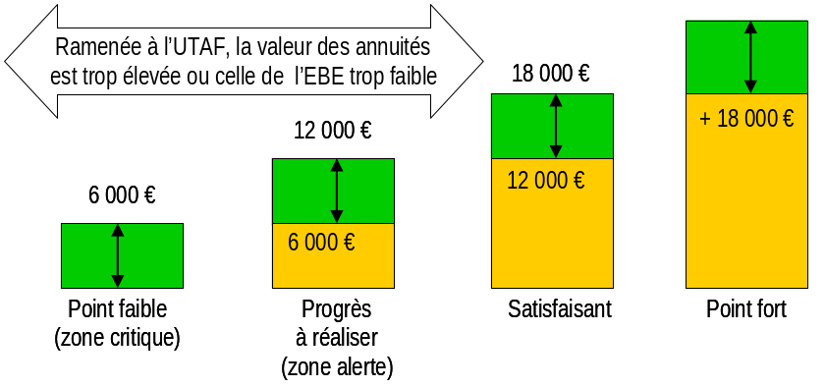

CAF nette / dotation aux amortissements (%)

Cet indicateur permet d’identifier pour 100 € amortis (=usé) au cours de l’exercice, quel niveau de ressources créées par l’entreprise peut-il être potentiellement réinvesti dans le renouvellement des immobilisations, une fois les annuités LMT payées et les prélèvements privés réalisés ?

La situation est largement favorable lorsque le niveau de CAF nette permet de couvrir 100 % des amortissements.

Grille d’analyse de la capacité d’autofinancement nette / dotations aux amortissements :
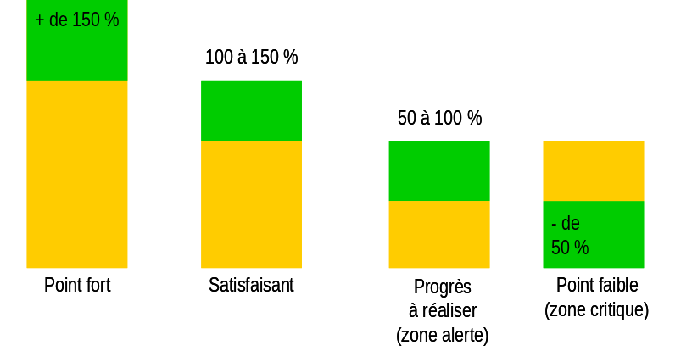

III.C2- Le niveau d’endettement de l’entreprise

Pour évaluer le niveau de recours à l’endettement de l’entreprise, on calcule les degrés d’endettement.

Degrés d’endettement

–Degré d’endettement total ou global (%) = total dettes / total passif

L’analyse de l’endettement global doit toujours être complétée de celle de l’endettement à long et moyen terme et de l’endettement à court terme.

–Degré d’endettement à long et moyen terme (%) = emprunt LMT / total passif

Un degré d’endettement LMT élevé est le signe d’une phase d’investissement. Il faut alors s’interroger sur la capacité de l’entreprise à honorer ses dettes, en d’autres termes, l’EBE est-il suffisant pour couvrir les annuités LMT ? Le ration CAF brute/UTAF ainsi que le ratio de solvabilité (annuités LMT/EBE) permettent de répondre à cette question.

–Degré d’endettement à court terme (%) = total dettes court terme / total passif.

Un degré d’endettement à court terme élevé est problématique s’il est lié à des découverts bancaires réguliers car ils entraînent des agios (charges financières) ou si la trésorerie réalisable à court terme (disponibilités + créances) ne permet pas de couvrir les dettes court terme. Pour améliorer sa situation, l’entreprise doit améliorer sa trésorerie (diminution des délais de recouvrement des paiements clients, diminution des stocks).

Quelques références (source : RICA 1999) :

–Degré d’endettement total variable suivant l’OTEX : 35 % toutes OTEX confondues, 28 % en viticulture d’appellation, 24 % en bovins viande, 52 % en fruits, 65 % en porcins-volailles…
–Idem pour l’endettement à court terme : 12 % toutes OTEX confondues, 7% en viticulture d’appellation, 6% en bovins viande, 20% en fruits, 24 % en porcins-volailles…

III.C3- Solvabilité de l’entreprise : capacité de l’entreprise à rembourser ses emprunts

Solvabilité de l’entreprise = annuités LMT / EBE

L’entreprise est dans une situation confortable lorsque les annuités LMT ne « rognent » pas plus de 35 % de l’EBE.

Il faut en complément vérifier qu’il reste à la famille un niveau de ressources suffisants pour assurer ses besoins privés ainsi qu’à l’entreprise pour assurer le renouvellement de ses équipements ou faire face à des imprévus. C’est ce que permettent de mesurer les indicateurs CAF brute/UTAF et CAF/dotations aux amortissements vus précédemment.

Ainsi, sur une exploitation qui dégage un très bon EBE, le niveau des annuités LMT pourra être plus lourd (50 à 60 % de l’EBE) sans mettre en péril le budget familial et le renouvellement des équipements de l’entreprise.

En revanche, sur une exploitation qui dégage un faible niveau d’EBE, même si le niveau des annuités LMT ne représente pas plus de 35 % de l’EBE, le niveau de la CAF restante peut être insuffisant pour assurer les besoins familiaux et laisser une part de ressources dans l’entreprise. Dans ce cas là, la situation est problématique et il faut chercher des solutions pour améliorer le niveau d’EBE de l’exploitation (cf. analyse de l’EBE).

Grille d’analyse de la solvabilité de l’entreprise :
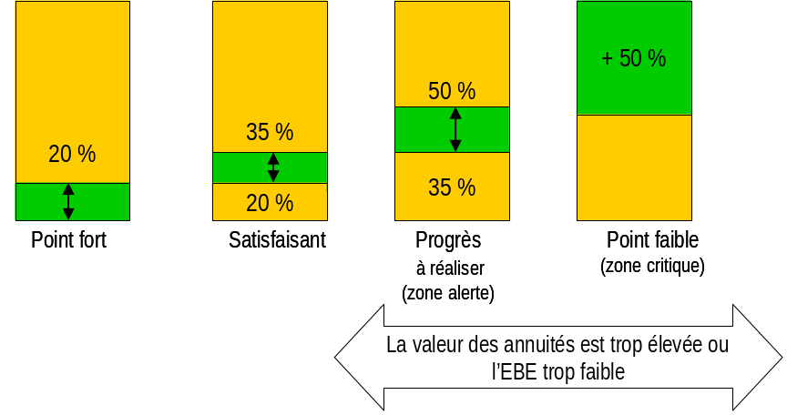

III.D- Le RICA et les études de groupe

III.D1- Présentation générale

=> Objectif : Stocker et analyser les données technico-économiques de groupes d’exploitations agricoles afin de constituer des bases de comparaison et de réaliser des études.

Qui réalise des études de groupe ?

=> Centres de gestion, services économiques des Chambres d’Agriculture, Institut de recherche (INRA, CEMAGREF) et institut techniques (Institut de l’élevage et réseau EBD : éleveurs bovins demain), Coopératives agricoles (BTPL-Bureau technique de promotion laitière et les groupes Ecolait), Agreste = Service statistique du Ministère de l’Agriculture (RICA : réseau d’information comptable agricole), etc.

Remarques préalables à l’utilisation de ces études :

=> Différentes échelles (locale, nationale, européenne…), différents systèmes de production… D’où nécessité de trouver des références issues d’un groupe comparable à l’exploitation analysée (environnement géographique et système de production).

=> Vérifier les modalités de calculs des indicateurs économiques et de traitement des charges et produits qui peuvent différer en fonction des sources (ex. : dans le RICA, les cotisations sociales de l’exploitant sont déduites après le résultat courant alors qu’elles le sont normalement après la valeur ajoutée, dans le calcul de l’EBE).

III.D2- Le RICA : réseau d’information comptable agricole

III.D2.a- Présentation générale

RICA : réseau d’information comptable agricole de l’UE créé en 1968
  - Enquête annuelle gérée par les services statistiques officiels : en France, Ministère de l’Agriculture (Agreste)
  - ~ 60 000 exploitations enquêtées dont ~ 7500 en France

Résultats publiés et commentés dans les revues d’Agreste (disponibles à la bibliothèque).

cf. dossier RICA.

III.D2.b- Modalités de classification des exploitations en groupes homogènes

Les groupes sont constitués en fonction :

- De l’orientation dominante de l’exploitation, l’OTEX (orientation technico-économique de l’exploitation agricole), c’est-à-dire du type de production dominant : le RICA propose une classification en 17 OTEX,
- De la taille économique de l’exploitation, la MBS (marge brute standard). Elle est exprimée en euros ou en UDE (unité de dimension économique. 1 UDE = 1200 €). Une CDEX (classe de dimension économique des exploitations agricoles) correspond à une classe de MBS (ex : 40 à 100 UDE).

Cf. dossier RICA.

III.D2.c- Détermination de l’OTEX et de la MBS

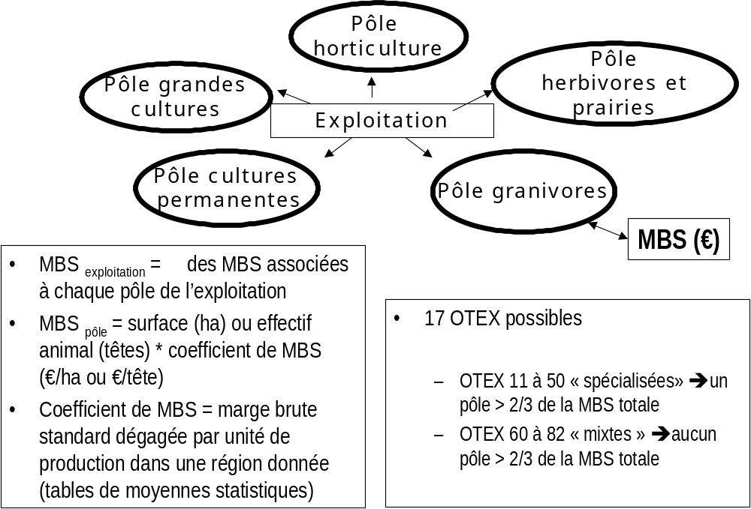
Pour déterminer l’OTEX et la MBS d’une exploitation agricole il faut connaître le type et l’importance des productions présentes (inventaire complet de l’utilisation des surfaces et de la composition des cheptels è cf. déclaration PAC).

Cas particulier du pôle « herbivores et prairies »

- Prise en compte de la MBS des prairies et des autres fourrages auto-consommés par les herbivores présents sur l’exploitation uniquement en cas d’excédent fourrager.

- Fourrages (cf. table des coefficients de MBS) : plantes sarclées fourragères (D12), prairies et pâturages temporaires (D18A), maïs fourrage (D18B1), légumineuses (D18B2), autres fourrages verts (D18B3), prairies permanentes hors pâturages pauvres (F01), pâturages pauvres (F02).

- On a excédent fourrager si : R (ratio d’autonomie fourragère) = MBS herbivores / MBS fourrages autoconsommés < 0,8 (convention RICA)

- Si excédent, seule la MBS correspondant à la partie excédentaire des fourrages auto-consommés est intégrée à la MBS totale de l’exploitation : MBSfourrages autoconsommés excédentaire = MBSfourrages autoconsommés totale – MBSfourrages autoconsommés à l’équilibre = MBSfourrages autoconsommés totale – (MBSherbivores / 0,8)

Exemple 1

Sur une exploitation située en Savoie, on recense les productions suivantes :
- Troupeau : 250 brebis et 300 agneaux
- Fourrages auto-consommés : 16 ha de prairies permanentes et 180 ha d’alpages

1/Déterminer la MBS de l’exploitation (en euros et en UDE) et son OTEX.

2/A partir de quel montant la MBS des fourrages autoconsommés est-elle excédentaire par rapport à la MBS des herbivores ?

3/Pour atteindre ce montant, quelle devrait être la surface des prairies permanentes sur l’exploitation en considérant que la surface d’alpages reste identique ?

Corrigé :

Productions de l’exploitation (Rh-Alpes) | ha ou tête | Coef. MBS (€/ha ou €/tête) | MBS par production (€) | MBS par production (UDE)
Herbivores :  -brebis :  -agneaux  -TOTAL | 250  300 | 65  10 | =250*65=16250  =300*10=3000  =19250 | =19250 / 1200 = 16 UDE
Fourrages pour auto-consommation :  -prairies permanentes  -alpages (pâturages pauvres)  -TOTAL | 16  180 | 250  60 | =16*250=4000  =180*60=10800  =14800 | MBS non prise en compte car :  MBS herbivores/MBS fourrages autoconsommés = 19250/14800 = 1,3 (>0,8)èpas d’excédent fourrager
MBS exploitation |  |  | =19250 € | = 16 UDE

Réponse à la question 1 :
- Calcul de la dimension économique de l’exploitation : cf. diapositive précédente (attention, il n’y a pas excédent fourrager)
- MBS herbivores / MBS totale = 100 % : l’exploitation doit être classée dans le pôle 4 "herbivores" et dans l’OTEX 44 puisqu’il n’y a que des ovins sur l’exploitation.

Réponse à la question 2 :
MBS des fourrages autoconsommés excédentaire par rapport à la MBS des herbivores si :
    - MBS herbivores / MBS fourrages autoconsommés < 0,8
    - Soit : MBS fourrages autoconsommés > MBS herbivores / 0,8
    - Soit : MBS fourrages autoconsommés > 19250/0,8
    - Soit : MBS fourrages autoconsommés > 24062 €

Réponse à la question 3 :
- On a : MBS fourrages autoconsommés = MBS alpages + MBS prairies permanentes
- Soit : MBS prairies permanentes = MBS fourrages autoconsommés - MBS alpages
- Soit : MBS prairies permanentes = 24062 – 10800 = 13262 €
- Sachant que : coef. MBS prairies permanentes = 250 €/ha
- On a donc : Surface prairies permanentes = MBS prairies permanentes / coef. MBS prairies permanentes= 13262/250 > 53 ha

Exemple 2

Considérons l’exploitation β située dans la région des Pays de la Loire.
Le tableau ci-dessous décrit la composition des cheptels et des surfaces sur l’exploitation. Déterminez l’OTEX et la MBS de l’exploitation.

productions | Effectifs (nb) et surfaces (ha) | Utilisation
vaches allaitantes | 32 | Reproduction (vente des réformes)
taureau | 1 | Reproduction (vente des réformes)
broutards (8-10 mois) | 24 | Vente (groupement de producteurs)
Génisses < 1 an | 6 | Renouvellement du troupeau reproducteur et engraissement
Génisses 1-2 ans | 5 | Renouvellement du troupeau reproducteur et engraissement
Génisses > 2 ans | 6 | Renouvellement du troupeau reproducteur et engraissement
poulets | 1000 | Vente (vente directe)
blé | 4,5 | Consommation / poulets : 0,5 ha  Vente : 4 ha
maïs grain | 4 | Consommation / poulets : 0,8 ha  Vente : 3,2 ha
colza | 5 | Vente
haricots | 3 | Vente
prairies temporaires | 13,5 | Consommation / bovins : 100 %
prairies permanentes | 10 | Consommation / bovins : 100 %

Corrigé :

Etape 1 : calcul de la MBS associée à chaque production

Productions (code MBS) | effectifs | coef. MBS | MBS (€)
vaches allaitantes (J08) | 32 | 440 | 14080
Taureau (J05) | 1 | 220 | 220
broutards (8 mois) (J02) | 24 | 145 | 3480
génisses<1an (J02) | 6 | 145 | 870
génisses 1-2 ans (J04) | 5 | 205 | 1025
génisses>2ans (J06) | 6 | 160 | 960
total 1 |  |  | 20635
poulets fermiers (J14) | 1000 | 1,45 | 1450
total 2 |  |  | 1450
Blé (D01) | 4,5 | 750 | 3375
maïs grain (D06) | 4 | 930 | 3720
Colza (D13D1A) | 5 | 740 | 3700
Haricots (D14A1) | 3 | 7050 | 21150
total 3 |  |  | 31945
prairies temporaires (D18A) | 13,5 | 260 | 3510
prairies permanentes (F01) | 10 | 300 | 3000
total 4 |  |  | 6510
TOTAL (1)+(2)+(3) |  |  | 54030

Etape 2 : calcul du ratio d’excédent fourrager

MBS herbivores / MBS fourrages autoconsommés = total 1/total 4 = 3,16
=> il n’y a donc pas excédent fourrager et on ne comptabilise pas la MBS des fourrages autoconsommés dans la MBS du pôle « herbivores et fourrages » et dans la MBS totale de l’exploitation.

Etape 3 : calcul de la MBS de chaque pôle et de la MBS totale de l’exploitation en euros et en UDE (1 UDE = 1200 €)

MBS pôle « herbivores et fourrages » = total 1 = 20635 € = 17 UDE
MBS pôle granivores = total 2 = 1450 € = 1 UDE
MBS pôle grandes cultures = total 3 = 31945 € = 27 UDE
MBS totale de l’exploitation = MBS pôle « herbivores et fourrages » + MBS pôle granivores + MBS pôle grandes cultures = 54030 € = 45 UDE

Etape 4 : détermination de l’OTEX de l’exploitation

Si l'on regarde la composition de la MBS totale de l’exploitation :

MBS pôle « herbivores et fourrages » = 38 %
MBS pôle granivores = 3 %
MBS pôle grandes cultures = 59 %

Aucun des pôles ne représentent plus des 2/3 de la MBS totale de l’exploitation, on se situe donc dans les pôles 6, 7 ou 8.
Par ailleurs, les pôles « herbivores et fourrages » et « grandes cultures » dépassent chacun 1/3 de la MBS totale de l’exploitation. On se situe donc dans l’OTEX 81-grandes cultures et herbivores.

Remarque/rappel :

La totalité des surfaces en grandes cultures (céréales et oléo-protéagineux), qu’elles soient destinées à la vente ou à l’autoconsommation, est incluse dans le calcul de la MBS du pôle grandes cultures.

Seules les cultures entrant dans la catégorie des fourrages sont associées au pôle herbivore. La MBS des fourrages autoconsommés n’est prise en compte dans le calcul de la MBS du pôle Herbivores et de la MBS totale de l’exploitation que s’il y a excédent fourrager (c’est à dire MBS herbivores/MBS fourrages autoconsommés < 0,8).

III.E- Synthèse sur les outils de gestion

Objectifs

- Connaître la signification et comprendre les modalités de calcul des principaux indicateurs et ratios de gestion.
- Etre capable de les analyser en étudiant leur évolution sur plusieurs années et en les comparant avec des références issues d’études de groupe.
- Savoir déterminer l’OTEX et la MBS d’une exploitation agricole.
- Les SIG se calculent à partir du compte de résultat. Ils permettent d’analyser la rentabilité de l’exploitation à plusieurs niveaux :

  - EBE (= P1-C1) : rentabilité brute liée au processus de production

  - Résultat exercice (=P2-C2) : rentabilité nette tenant compte de la politique d’investissement et de financement
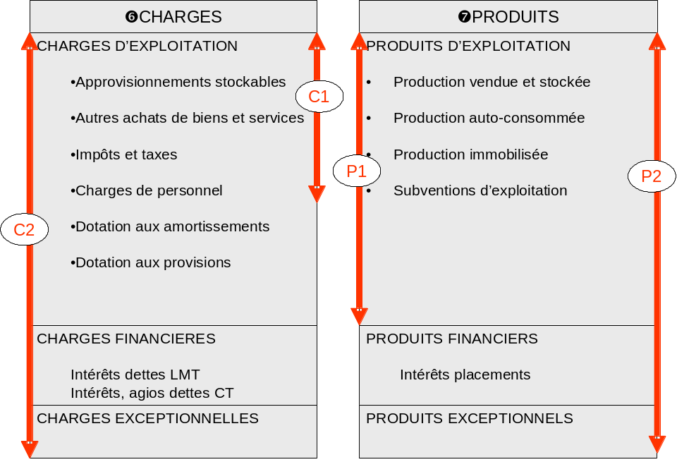

- Ratios de rentabilité : une entreprise rentable doit dégager un EBE suffisant par unité de production

  - EBE / produits d’exploitation > 25 % (variable suivant OTEX !)

  - EBE/ha ou EBE/UGB > moyennes de référence

    - Charges/ha ou charges/UGB < moyennes de référence

    - Produits/ha ou produits/UGB > moyennes de référence

- Ratios et indicateurs financiers : l’EBE doit être suffisant pour…

  - … couvrir les annuités LMT :

    - annuités LMT / EBE < 35 % (situation confortable)
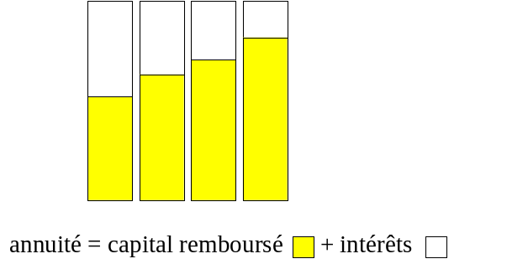

  - … assurer un budget familial décent :

    - CAF brute/UTAF > 12 000 € (dépend des besoins familiaux)

  - … laisser des ressources à l’entreprise pour faire face aux imprévus et permettre de nouveaux investissements :

    - CAF nette > 0 (marge de sécurité)
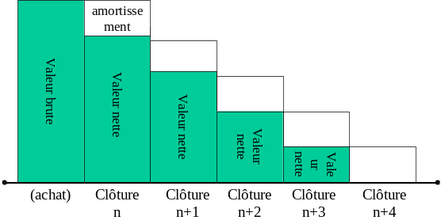
    - CAF nette / dotations aux amortissements >= 100 % (dépend de la vétusté du matériel)
Précautions pour l’utilisation de références technico-économiques :

- Choisir les références d’un groupe le plus proche possible de l’exploitation étudiée (productions, dimension, environnement géographique).

- Comparaison de résultats technico-économiques entre exploitations : toujours ramener à une unité de base (ha, SAU, UTA, UDE, etc.).

- Vérifier l’homogénéité des règles de calculs des indicateurs (EBE, CAF) avant de comparer leur valeur.

- Attention aux différences comptables liées au statut juridique de l’exploitation (statut du foncier, rémunération du chef d’exploitation, affectation du résultat…).

Partie 4 : les spécificités comptables liées au statut juridique des entreprises agricoles (Intervention de Marc Boggio)

Introduction -Les différents types de sociétés
-L’importance des sociétés en l’agriculture

IV.A- Le résultat de l’exercice : rémunération du travail et du capital

Dans les petites entreprises (individuelles ou sociétaires) ceux qui ont apporté le capital et ceux qui travaillent sont souvent les mêmes personnes. Ils n’ont pas le statut de salariés, mais celui d’artisan, de commerçant, d’exploitant agricole.
Evidemment ils attendent de leur apport de travail et de capital une rémunération que leur procurera le bénéfice de l’entreprise.

IV.A1- Dans une exploitation individuelle

La rémunération du travail et du capital ne sont pas comptées en charges.
C’est le bénéfice, solde du compte de résultat, qui sert à rémunérer le capital et le travail de l’exploitant (et des membres non salariés de sa famille)

Compte de résultat 2 UTAF (1 chef d’exploitation, 1 conjoint collaborateur)
Charges | Produits
-
-
-
-
-rémunération du travail = 0
-rémunération du capital = 0

Total 141 900 | Total 175 500
Résultat de l’exercice : 28 600 €

-Il y a donc un bénéfice de 33 600 pour rémunérer le travail et le capital, mais il n’est écrit nulle part comment doit se faire la répartition entre les 2.
-Pour faire des comparaisons inter exploitations agricoles ou pour apprécier la rentabilité des exploitations agricoles, comme si elles étaient des grandes entreprises où tous le personnel et les actionnaires sont rémunérés, on fixe parfois le niveau de rémunération
-du travail (exemple le SMIC ou 1.5 SMIC ou 2 SMIC), et ce qui restera du bénéfice sera pour rémunérer le capital et donc calculer la rentabilité du capital (en comparant cette rémunération à la valeur du capital apporté).
-du capital (exemple 3 % du capital) et ce qui restera sera pour rémunérer le travail et calculer la rentabilité du travail par UTAF.
-du travail et du capital et ce qui restera sera appelé résultat d’entreprise et permettra de connaître les meilleures entreprises (celles qui dégagent le meilleur résultat après avoir rémunéré le travail et le capital) et de faire des comparaisons.
-Le résultat de l’exercice représente ce qu’a gagné l’exploitant. Mais il n’est pas obligé de tout se distribuer. Il doit souvent en laisser dans son entreprise pour assurer l’autofinancement de ses investissements son fonds de roulement. Ce qu’il laisse dans l’entreprise augmente son capital.

Résultat de Rémunération du Résultat Distribution = prélèvements
L’exercice travail de l’exercice privés
Rémunération du Augmentation
Capital du capital

IV.A2- Dans une société d’exploitation agricole

On trouve 3 charges comptabilisées dans le compte de résultat que l’on ne trouve pas dans une exploitation individuelle :
Compte de résultat GAEC 2 UTAF (2 associés exploitants)
Charges | Produits
- -  Fermages et locations  -rémunération des biens mis à disposition 3 500  -  Valeur ajoutée  - -  Charges de personnel  -rémunération du travail des associés 24 000  - -  Excédent Brut d’Exploitation -  Charges financières  -rémunération des comptes courants associés 1 800  - -  Résultat courant  - | -  -  -  -  -  -
Total 171 200 | Total 175 500
Résultat de l’exercice 4 300

-Rémunération des biens mis à disposition.
La plupart du temps, lors de la constitution de la société, les terrains et les bâtiments ne sont pas apportés à la société et restent dans le patrimoine privé (personnel) des associés. Ils les mettent à disposition de leur société moyennant une rémunération. Le montant est souvent égal à un fermage, mais cette «mise à disposition » échappe au statut du fermage.
-Rémunération du travail
Dans les GAEC et les EARL, les associés exploitant (travaillant) ont droit obligatoirement à une rémunération de leur travail fixée à l’avance dans les statuts et au moins égale au SMIC. Cette rémunération n’est pas un salaire et en fait pas d’eux des salariés. C’est plutôt une avance sur bénéfice. Elle n’est pas forcément la même pour tous les associés (un associé apportant avec lui le travail d’un conjoint collaborateur ou d’un aide familial devrait percevoir normalement une rémunération plus importante).
-Rémunération des comptes courants
Quand les associés ne prennent pas sous forme de prélèvements en argent tout ce à quoi ils ont droit (rémunération du travail, des biens mis à disposition ou part de bénéfice ), ils laissent donc cet argent à la société qui à donc une dette envers eux. Cette dette que la société a envers eux (compte courant associé) peut leur être rémunérée à un certain taux d’intérêt. La rémunération des comptes courant associés constitue une charge financière pour la société.

Résultats corrigés
On comprend bien pourquoi on ne peut pas apprécier le résultat d’une exploitation individuelle et d’une société de la même façon. Le résultat d’une société est toujours plus faible, puisqu’on a déjà rémunéré le travail et le capital.
La plupart des centres de gestion pour faire l’analyse du résultat des sociétés corrigent leurs soldes intermédiaires de gestion en calculant les SIG que l’on aurait si on était en exploitation individuelle, parce qu’il y a plus d’exploitations individuelles que de sociétés et que beaucoup de sociétés ressemblent dans leur taille et leur fonctionnement à des exploitations individuelles (ex EARL unipersonnelle ou entre époux). Cela permettra en outre de calculer les résultats moyens de groupe d’exploitations qui comprennent des exploitations individuelles et des sociétés.

Valeur ajoutée corrigée = valeur ajoutée de la société + rémunération des biens mis à disposition

EBE corrigé = EBE de la société + rémunération des biens MAD + rémunération du travail

Résultat courant corrigé = résultat courant de la société + rémunération des biens MAD + rémunération du travail + rémunération des comptes courants associés

IV.B- Fonctionnement comptable des sociétés et fonctionnement des comptes courants

A partir d’un exemple soit 1 GAEC crée entre 2 associés le 01/01/95

 | Associé A | Associé B | Total
Apport en capital  dont matériel  dont cheptel  dont numéraire | 100 000  50 000  40 000  10 000 | 50 000  20 000  30 000 | 150 000 (capital social)
Terrains et bâtiments  Appartenant aux associés, mis à disposition de la société  Moyennant une rémunération de | 1 bâtiment  20 ha  3 000 | 1 bâtiment  10 ha  1 500 | (inscrite au compte courant à la fin de l’année)

Les associés décident :
-Qu’ils auront droit à une rémunération du travail de 1 200 € par mois, soit 14 400 € par an, inscrite au compte courant chaque mois.
-Qu’ils mettront en réserve chaque année 5 % du bénéfice
-Qu’ils rémunéreront le capital apporté à un taux de 3 % chaque année, prélevé sur le bénéfice.
-Qu’ils se répartiront ensuite le bénéfice restant 50/50

Remarque :
Toutes ces décisions sont prises au départ et inscrites dans les statuts ou lors des AG successives et consignées dans les procès verbaux d’AG. La seule obligation légal est de rémunérer le travail dans les GAEC et EARL. Les autres décisions relèvent du choix des associés. En particulier la répartition du bénéfice peut se faire en fonction du travail, du capital ou de toute autre façon.

Fonctionnement des comptes courant associés.
Ils enregistrent les relations financières entre chaque associé et la société

DEBIT | CREDIT
Prélèvements  Part de perte | Apport d’argent (# apport en capital)  Rémunération du travail  Rémunération des biens mis à disposition (MAD)  Rémunération des comptes courants  Part de bénéfice
Si solde créditeur, la société doit aux associés. Si solde débiteur, les associés doivent à la société

1 er exercice comptable (1 995)

compte courant A n° 4551 compte courant B n°4552

Bénéfice du GAEC (1 er exercice) : 10 000 €
Rappel : le bénéfice du GAEC est obtenu après avoir comptabilisé en charges la rémunération du travail et des biens MAD.
A B Total
Réserve 10 000 x 5 % 250 250 500
Rémunération du capital 100 000 x 3 % =3 000 50 000 x 3 % = 1 500 4 500
Solde du bénéfice
(10 000-500-4 500 = 5 000) 2 500 2 500 5 000
-------------------------- -------------------------
répartition du bénéfice 5 750 4 250 10 000

2 ème exercice comptable (1996)

Compte courant A Compte courant B

Souvent les associés ne prélèvent pas tout ce à quoi ils ont droit parce que le GAEC a besoin d’investir et de se constituer un fonds de roulement. Leur compte courant augmente. Il est de plus en plus créditeur.

Si les comptes courants sont déséquilibrés, on peut décider de rémunérer les comptes courants
(à 4 % par exemple) pour rester juste vis à vis de celui qui laisse plus d’argent dans la société. Cette rémunération est une charge pour la société et est inscrite au compte courant chaque année.

IV.C- Analyse du bilan des sociétés

IV.C1- Dans une exploitation individuelle

Le capital individuel (compte 101) , varie chaque année, sous l’effet du résultat et des prélèvements privés (compte l’exploitant)

bénéfice 18 183 perte
+ -
capital individuel capital individuel
début exercice fin d’exercice =
28 094 - + situation nette
prélèvements privés apports privés 30 909

ACTIF | PASSIF
 | Capital individuel début d’exercice  Compte de l’exploitant (= prélèvements privés)  Résultat de l’exercice  = Capital individuel fin d’exercice (situation nette)  Dettes et emprunts | 28 094  -15 368  + 18 183  30 909  117 574
Total 148 482 | Total | 148 482

Le capital de l’entrepreneur individuel dans son entreprise augmente si le bénéfice est supérieur aux prélèvements privés, c’est à dire si l’entrepreneur ne distribue pas tout le bénéfice et qu’il en laisse dans l’entreprise. Le capital peut aussi augmenter si l’entrepreneur apporte une somme d’argent à l’entreprise . Le capital individuel peut diminuer si le résultat est une perte ou si l’entrepreneur se distribue (prélève) plus que son bénéfice.

IV.C2- Dans une société

Le capital social apporté par les associés lors de la création de la société ne varie que lorsqu’il y a une augmentation ou une diminution de capital (il faut un acte juridique et une modification des statuts). En dehors de cas assez rares, le capital social en varie pas. Les prélèvements privés et les apports provisoires d’argent des associés à la société sont enregistrés dans les comptes courants associés. Ce sont donc les comptes courants associés qui évoluent.

Reprenons l’exemple du GAEC à deux associés. Au bout de quelques années la situation est la suivante : A compte courant créditeur 35 000 B compte courant créditeur 25 000

Bilan au 01/01/05 du GAEC
Actif | Passif
Immobilisations 200 000  Stocks 100 000  Créances 40 000  Disponible 11 000 | Capital social 150 000  Réserves 3 000  Résultat de l’exercice * 8 000  Situation nette 161 000  Emprunts LMT 90 000  Dettes fournisseurs 35 000  Comptes courants associés ** 60 000 Crédit court terme bancaire 5 000  Total dettes à court terme 100 000
Total 351 000 | Total 351 000

*le résultat est inscrit à la clôture de l’exercice en haut du bilan. Il sera distribué au cours de l’exercice prochain et « descendra » dans les comptes courants associés.
**les comptes courants associés sont des dettes non financières (quand ils sont créditeurs) ou des créances (quand ils sont débiteurs)

Sur le plan juridique ou comptable, les comptes courants sont des dettes exigibles immédiatement par les associés (si cc créditeurs) et exigibles par la société (si cc débiteurs).

 Dans les sociétés « familiales » entre 2 frères, père et fils ou à fortiori entre époux ou EARL unipersonnelle, dans lesquelles les associés travaillent et tirent leur revenu de la société, les associés si les comptes courants sont créditeurs et surtout s’ils sont équilibrés ne vont pas mettre en difficulté financière leur société en exigeant d’être payés tout de suite. Il y a la plupart du temps un consensus entre les associés pour que ces dettes soient remboursables plus tard, voire à la dissolution de la société ou quand un associé se retirera (et encore dans ce cas le compte courant de l’associé sera parfois remboursé sur plusieurs années). Pour l’analyse du bilan, on pourra donc souvent considérer que les comptes courants créditeurs sont des dettes à moyen terme ou même des capitaux propres. C’est cette dernière solution qui est retenue par la plupart des centres de gestion. Et donc les ratios du bilan sont calculés en « remontant » les comptes courants dans les capitaux propres . Après tout c’est de l’argent qui appartient aux associés comme le capital social. On peut donc très bien avoir des ratios de bilan normaux et des ratios corrigés.

IV.C3- Ratios du bilan

-Dans l’exemple ci-dessus calculons les ratios normaux et les ratios corrigés. On voit que les ratios corrigés conduisent à une analyse meilleure de la situation financière.

 | Ratios de la société | Ratios corrigés
Fonds de roulement = capitaux propres + emprunts à moyen terme – immobilisations

Taux d’endettement global = total dettes et emprunts/passif

Trésorerie nette globale = créances + disponible-dettes à court terme

Taux de solvabilité à court terme = créances + disponible/dettes à court terme

-Dans le cas où les comptes courants sont débiteurs, le retraitement consiste à remonter les comptes courant de l’actif dans les immobilisations .
Actif | Passif
Immobilisations 500  Stocks 200  Clients 150  Comptes courants associés 100  Total créances 250  Disponible 30 | Capital social 600  Résultat 20  Situation nette 620  Emprunt LMT 250  Dettes fournisseurs 100  Crédit court terme bancaire 10  Total dettes court terme 110
Total 980 | Total 980

Dans ce cas les ratios corrigés donnent une vision plus mauvaise de la situation financière.

Cas où certains comptes courants sont créditeurs, d’autres débiteurs

Actif | Passif
Immobilisations 700  Stocks 460  Clients 250  Comptes courants associés 120  Total créances 370  Disponible 30 | Capital social 800  Résultat 30  ----  Situation nette 830  Emprunt LMT 450  Dettes fournisseurs 80  Comptes courants associés 200  Total dettes à CT 280
Total 1 560 | Total 1 560

 Mais cette transformation du bilan ne doit pas être systématique et le bilan « normal » de la société garde toute sa valeur. Surtout si la société est constituée entre des associés non membres d’une même famille, entre associés ne s’entendant pas très bien, ou avec des associés ne travaillant pas dans la société (simples apporteurs de capitaux). Dans ces cas à tout moment un associé peut exiger son compte courant. La société est alors souvent obligée d’emprunter à la banque pour pouvoir payer l’associé.
Par ailleurs en cas de décès d’un associé ses héritiers peuvent exiger de percevoir le compte courant et en cas de divorce entre des époux mariés sous le régime de communauté, l’associé doit la moitié de son compte courant à son ex épouse.

Pour ces raisons, les banquiers se méfient de ces comptes associés qui peuvent redevenir du jour au lendemain une dette à court terme et mettre la société en difficulté. Ils peuvent demander pour consolider le bilan à ce que les associés s’engagent par une convention pour une certaine durée (par exemple 5 ans) à ne pas exiger le remboursement de leur compte courant. Les comptes courants deviennent alors des comptes bloqués. Ils deviennent des dettes à moyen terme et les ratios du bilan peuvent être corrigés sans arrière pensée

Annexe 1 : les obligations fiscales des exploitations agricoles

Les exploitations agricoles sont concernées par deux types d’impôts : la taxe sur la valeur ajoutée et l’impôt sur le bénéfice agricole.

La taxe sur la valeur ajoutée

Définition : impôt indirect payé par le consommateur final sur l’achat de biens ou de services. Il est calculé sur la base d’un taux appliqué au prix hors taxe ➔ prix hors taxe * taux de TVA = TVA.

On parle d’impôt indirect car il n’est pas payé directement par le consommateur à l’Etat mais ce sont les fournisseurs de produits ou de services qui facturent et collectent la TVA à chaque étape de vente pour la reverser ensuite à l’Etat.

Ainsi, l’exploitation agricole, comme n’importe quelle entreprise fournissant des produits ou des services, a juste un rôle de percepteur de la TVA pour le compte de l’Etat et doit donc rester neutre par rapport à cet impôt. En fin d’exercice on doit donc aboutir dans l’exploitation à l’égalité suivante :

TOTAL TVA perçue sur les ventes = TOTAL TVA payée sur les achats
Ou encore : TOTAL TVA perçue sur les ventes - TOTAL TVA payée sur les achats = 0

Dans les faits, il faut procéder à des régularisations avec l’Etat en fin d’exercice pour aboutir à ces égalités. L’exploitant doit faire une « déclaration TVA » à l’Etat des montants totaux de TVA payés sur les achats et perçus sur les ventes, sur la base de pièces justificatives (factures et enregistrement des achats et des ventes dans un journal). Si le montant de TVA perçu par l’exploitant sur ses ventes est supérieur à celui payé sur ses achats, il devra la différence à l’Etat, dans le cas contraire c’est l’Etat qui doit lui rembourser le « trop payé ».

Il existe deux régimes fiscaux possibles par rapport à la TVA :

-Le régime du remboursement forfaitaire : l’agriculteur n’est pas assujetti à la TVA c’est-à-dire qu’il n’a pas le droit de facturer la TVA sur les ventes, il ne perçoit donc pas de TVA. En fin d’exercice l’agriculteur a donc payé la TVA sur ses achats mais n’en n’a pas perçu sur ses ventes. En théorie l’Etat doit donc lui rembourser le « trop payé » c’est-à-dire la totalité de la TVA payé sur les achats. Dans les faits, le montant du remboursement par l’Etat est calculé sur la base d’un taux forfaitaire appliqué sur le montant des ventes de l’exercice ; ce système ne couvre généralement pas la totalité de la TVA réellement payée par l’agriculteur lors de ses achats.
Dans le cadre de ce régime, l’agriculteur n’est tenu de conserver et d’enregistrer que les pièces justificatives et les données concernant le montant de ses ventes.

-Le régime du remboursement au réel ou régime simplifié agricole (RSA) : l’agriculteur est assujetti à la TVA c’est à dire qu’il doit la facturer et la collecter lors de ses ventes. En fin d’exercice il déclare à l’Etat les montants totaux de TVA payés sur les achats et perçus sur les ventes pendant l’exercice. La somme due par ou à l’Etat est donc calculée sur la base des montants réels de TVA payés et perçus par l’agriculteur.

Dans le cadre de ce régime l’agriculteur est donc tenu de conserver et d’enregistrer les pièces justificatives et les données concernant le montant HT et TTC de ses ventes mais aussi de ses achats.

Dans les cas suivants, les exploitations sont obligatoirement soumises au régime simplifié agricole (RSA), sinon, elles peuvent opter au choix pour l’un ou l’autre des 2 régimes :

•Montant annuel moyen des recettes HT > 46 000 € (moyenne sur les 2 dernières années) ;
•Activité commerciale importante mobilisant des moyens spécifiques (personnel, magasin) ;
•Bénéficiaire de la dotation aux jeunes agriculteurs (DJA), d’un prêt jeunes agriculteurs (JA) ou d’un plan d’amélioration du matériel (PAM).

En résumé :

 | Seuil d’assujettissement | Informations comptables obligatoires
Régime du remboursement forfaitaire |  | Journal des ventes (HT)
Régime du remboursement au réel | Obligatoire si :  Montant annuel recettes > 46 000 €  Activité commerciale importante  Bénéficiaire de la DJA, d’un prêt JA ou d’un PAM | journal des ventes et des achats (HT et TTC)

L’impôt sur le bénéfice agricole :

Définition : impôt direct sur les bénéfices liés à l’activité de l’exploitation. Il concerne toutes les exploitations agricoles.

Il existe deux régimes d’imposition sur le bénéfice agricole : le forfait et le réel

-Régime d’imposition au forfait : le revenu imposable est calculé sur la base d’un forfait par ha ou par UGB (bénéfice moyen par ha fixé pour chaque catégorie d’exploitation au niveau départemental).
Dans le cadre de ce régime, l’exploitant doit simplement conserver les pièces justificatives et enregistrer les données concernant les ventes de l’exercice dont le montant ne doit pas dépasser 76 500 € auquel cas il serait obligatoirement soumis au régime d’imposition au réel.

-Régime d’imposition au réel : le revenu imposable est calculé sur la base des produits et des charges réellement constatées lors de l’exercice.
Dans le cadre de ce régime l’agriculteur est tenu de tenir les documents d’enregistrement comptable (journal, grand livre) permettant de calculer les charges et les produits de l’exercice ; par ailleurs il établit annuellement les documents de synthèse comptables : bilan, compte de résultat et annexe selon les règles fiscales qui peuvent différer des règles de gestion concernant le traitement de certaines charges (amortissements et provisions). On distingue le régime réel simplifié et le régime réel normal, le premier étant plus léger en matière d’enregistrements comptables.

Dans les cas suivants, les exploitations sont obligatoirement soumises au régime d’imposition au réel, sinon elles peuvent opter au choix pour l’un ou l’autre des 2 régimes (réel ou forfait) :

- 76 500 € < recettes annuelles < 350 000 € : régime réel (simplifié ou normal) obligatoire
- recettes annuelles > 350 000 € : régime réel normal obligatoire
- sociétés (sauf GAEC) constituées après le 01/01/1997 : régime réel (simplifié ou normal) obligatoire

En résumé :

 | Seuils d’assujettissement | Informations comptables exigées
1/Régime du forfait |  | journal des ventes
2/Régime réel :  Simplifié | ➔Régime réel (simplifié ou normal) obligatoire si :  -recettes annuelles > 76 300 €  -sociétés (sauf GAEC) constituées après le 1er janvier 1997 | journal complet, grand livre, livre d’inventaire, document de synthèse annuels (bilan et compte de résultat fiscal + tableaux de calcul des provisions, amortissements…)
normal | ➔Régime réel normal obligatoire si :  -recettes annuelles > 350 000 € (exercices ouverts au 01/01/04 - loi des finances du 18/12/2003)

NB : le régime de l’impôt sur les sociétés ou encore appelé régime des bénéfices industriels et commerciaux n’est pas traité car il concerne rarement les exploitations agricoles. Le bénéfice lié à des opérations à caractère commercial (revente de marchandises achetées en l’état) peut être rattaché aux bénéfices agricoles si il ne représente pas plus de 30% du montant total des recettes tirées de l’activité agricole et si il n’excède pas 30 000 € TTC par an.

Annexe 2 : impact de la réforme de la PAC de juin 2003 sur les subventions

- le découplage des aides directes avec le droit à paiement unique – DPU (2005) :

Les aides directes jusqu’alors versées en fonction des niveaux de productions sont remplacées à partir de 2005 par une aide unique au revenu, découplée partiellement ou totalement des productions de l’exploitation. Cette aide, le droit à paiement unique (DPU), est calculée sur la base d’une référence historique pour chaque exploitation :

[surfaces et effectifs moyens primés en 2000, 2001, 2002]*montant primes 2002*taux de découplage

Primes | Taux de découplage
Primes SCOP | 75 %
PAB (prime à l’abattage) gros bovins | 60 %
PSBM (prime spéciale bovin mâle) + complément extensif | 100 %
PBC (primes brebis et chèvres) | 50 %
PMTVA (prime au maintien des troupeaux de vaches allaitantes) | 0 %
PAB (prime à l’abattage) veau | 0 %

- Le prélèvement et la modulation (2005-2007) :

Le prélèvement : il a pour finalité d’alimenter une réserve nationale et sera appliquée une seule fois, en 2006. Il s’élèvera à environ 3 % du montant total des DPU perçus par chaque exploitation agricole.

La modulation : une partie des aides directes (couplées ou incluses dans le DPU) sera prélevée annuellement, au-delà d’une franchise de 5000 €, en faveur des mesures du développement rural (second pilier de la PAC). Ce prélèvement augmentera progressivement jusqu’à un maximum de 5 % du montant des aides directes dès 2007.

Année | Taux de modulation
2005 | 3 %
2006 | 4 %
2007 | 5 %

- La conditionnalité des aides (2005-2007) :

Le paiement des aides sera subordonné au respect de 19 directives liées au respect de l’environnement, à la sécurité sanitaire et au bien-être animal. En plus, les surfaces en prairies permanentes de 2003 devront être maintenues. La mise en application de ces directives s’étalera entre 2005 et 2007.

- La réforme de l’OCM lait (2004-2008) :

Une baisse progressive des prix d’intervention sur le beurre et la poudre de lait est programmée à partir de 2004. En compensation, une aide directe sera versée aux producteurs, l’aide directe laitière – ADL. L’ADL atteindra 35,5 €/T en 2006 ce qui compenserait une baisse d’environ 10 % du prix moyen du lait actuel. Toutefois, il n’est pas possible de définir précisément de combien sera la baisse du prix du lait, cela dépendra de l’évolution des marchés des produits industriels et de grande consommation. A partir de 2006, l’ADL sera découplée et incorporée dans le DPU.

La réforme de la PAC prévoit également d’augmenter les quotas laitiers de 1,5 % sur trois ans à partir de 2006. Leur maintien est prolongé jusqu’en 2015.

 | Beurre | Poudre | Quotas | ADL
2004 | -7 % | -5 % |  | 11,81 €/T
2005 | -7 % | -5 % |  | 23,62 €/T
2006 | -7 % | -5 % | +0,5 % | 35,5 €/T
2007 | -4 % |  | +0,5 %
2008 |  |  | +0,5 %
Total | -25 % | -15 % | +1,5 %

Annexe 3 : exemples de documents comptables

PCGA : plan comptable général agricole.

